2-1- مقدمه...................................................................................................................................................................9

2-2- تعاریف و مفاهیم.................................................................................................................................................9

2-2-1- تعریف سيستم حمل و نقل شهری.........................................................................................................9

2-2- 2- انواع سیستم های حمل و نقل عمومی شهری.................................................................................10

الف) مترو.................................................................................................................................................................10

ب) قطار سبك شهري.........................................................................................................................................10

ج) منوريل..............................................................................................................................................................11

د) تراموا................................................................................................................................................................12

ه) اتوبوس............................................................................................................................................................12

و) تاكسي و خودروهاي شخصي.........................................................................................................................13

2-2-3- تعریف پایانه ها و ارتباط با سیستم حمل و نقل شهری...................................................................13

الف) مشخصات پایانه...............................................................................................................................................14

ب) عوامل ساخت پایانه ها..................................................................................................................................14

2-2-4- انواع پایانه ها ازنظر مقیاس........................................................................................................................15

2-2-5- انواع پایانه ها.................................................................................................................................................15

2-2-6- عملکرد پایانه ها............................................................................................................................................16

2-2-7- وظايف پايانه ها............................................................................................................................................17

2-2-8- مفهوم ایستگاه پایانه ای مترو و فضای جمعی آن.............................................................................17

الف) فضای تصمیم گیری......................................................................................................................................19

ب) فضاهای فرصت یا مکث...............................................................................................................................19

ج) فضاهای حرکتی..............................................................................................................................................19

2-2-9- مفهوم فضای عمومی و ابعاد اجتماعی آن..........................................................................................21

2-3- رویکردهای نظری....................................................................................................................................... 24

2-3- دیدگاه های نظری حمل و نقل درون شهری..........................................................................................24

2-3-1- نظريه هاي حمل و نقل شهري تا دهه 1910 .................................................................................24

2-3-2- نظريه هاي حمل و نقل شهري از 1920 تا 1970........................................................................26

2-3-3- نظريه هاي حمل و نقل شهري از 1980 تا كنون..........................................................................28

2-4- مدل ها و روش های تحقیق.........................................................................................................................30

2-4-1- بررسی الگوهای توسعه مبتنی بر حمل و نقل همگانی......................................................................30

2-4-2- توسعه مبتنی بر حمل و نقل همگانی....................................................................................................30

2-4-3- سیاست ها و اصول کلی توسعه مبتنی بر حمل و نقل همگانی.....................................................31

2-5- مکانیابی...............................................................................................................................................................33

2-5-1- معیارهای مکانیابی......................................................................................................................................33

2-5-2- مکانیابی ایستگاه های مترو.....................................................................................................................34

2-5-3- انواع ایستگاه های مترو و مکانیابی نقاط ...........................................................................................35

الف) ایستگا ه های انتهایی...............................................................................................................................35

ب) ایستگاه های اجباری................................................................................................................................35

ج) ایستگاه های میانی....................................................................................................................................35

2-6- اصول و برنامه ریزی درونی پایانه............................................................................................................ 36

الف) اصل جامعیت............................................................................................................................................... 36

ب) اصل سازگاری فضاها ، فعالیت ها و همجواری درونی.........................................................................36

ج) اصل ایمنی......................................................................................................................................................36

د) اصل امنیت.....................................................................................................................................................36

ه) اصل دسترسی آسان.....................................................................................................................................36

و) اصل تمرکز......................................................................................................................................................36

ی) خوانایی فضاهای پایانه...................................................................................................................................36

ن) سازگاری فعالیت پایانه با کاربری های اطراف..........................................................................................36

2-7- تجارب جهانی............................................................................................................................................... 37

2-7-1- معرفی پروژه های موفق مترو در جهان................................................................................................37

الف) متروی کوپنهاگ..............................................................................................................................................37

ب) متروی برلین....................................................................................................................................................37

پ) ام تی آر هنگ کنگ چین..........................................................................................................................38

ث) متروی نیویورک آمریکا.................................................................................................................................39

ج) متروی پاریس پاریس – فرانسه...................................................................................................................40

م) متروی لندن – انگلستان ..............................................................................................................................41

ن) متروی مسکو – روسیه..................................................................................................................................41

و)متروی دبی..........................................................................................................................................................44

ه) ایستگاه های مختلف استکهلم سوئد ........................................................................................................44

ی) ایستگاه بلوار فورموسا ـ کائوسیونگ، تایوان............................................................................................ 46

2-7-2- ابعاد اجتماعی در تجارب جهانی موفق...................................................................................................46

نتیجه گیری...................................................................................................................................................................47

2-1- مقدمه:

حركت، عامل اصلي پویایی زندگي شهري و تداوم بخش كليه فعاليت هاي اقتصادي، اجتماعي، فرهنگي در سطح شهرها است. همچنين، حمل و نقل و زيرساخت هاي مرتبط با آن هم به صورت مستقيم و هم با واسطه بر توسعه كالبدي شهرها اثرگذار هستند *.*" حمل و نقل به راستي سازنده و شكننده شهرها میباشد " (clark,1957,240). مساله جابجايي افراد و كالاها همواره به عنوان يك مساله اساسي در شهرها مطرح بوده و نوآوري ها و سرمايه گذاريهاي فراواني در اين راه انجام پذيرفته است اما بويژه پس از گسترش توليد و استفاده از وسايل نقليه موتوري، به يكباره تحولاتي بنيادين هم در سرعت و هم گستردگي امكان ترابري در شهرها پديد آمد كه به نوبه خود در تغيير ساختار شهرها و تمركز جمعيت در آنها نقشي بسزا ايفا نمود.

همچنین، در آستانه هزاره سوم و با پيشرفت شتابنده فناوري ها و گسترش انواع وسايل ارتباطاتي بر دامنه تقاضاي عمومي جهت جابجايي در شهرها افزوده شده است . در عين حال كه با افزايش شهرنشيني و در نتيجه بالا رفتن ارزش زمين هاي درون شهرها، اختصاص سطوح كمتري به تسهيلات حمل و نقلي امكان پذير گرديده و از اين رو ضرورت اتخاذ راهكارهايي جديد جهت ترابري شهري بيش از پيش آشكار گرديده است.

2-2- تعاریف و مفاهیم :

2-2-1- تعریف سيستم حمل و نقل شهری : (ترابری)

ترابری انتقال انسان و کالاست از جایی به جای دیگر،این واژه ازپسوند ترا-به معنای فراسو و آنسو و واژه –بری از فعل بردن ساخته شده است.پیشوند ترا-از پیشوندهای کهن پارسی است که در پارسی باستان نیز همین گونه کاربرد را داشته است و هم معنی و هم ریشه با TRANS در انگلیسی است. ترابری از دید واژگانی به معنای بردن به آنسو دیگر است.(wikipedia)

سیستم حمل و نقل شهری : عبارتست از مجموعه منظمي از زير ساختارهاي به هم پيوسته كه به منظور جابجايي مسافر و كالاي مجاز همراه وي، جلب رضايت و خشنود سازي مسافر به ارائه خدمات به انسانها مي پردازد.

وروديهاي سيستم شامل: مسافر، پرسنل و كاركنان ستادي و صف، منابع مالي، تجهيزات ثابت و متحرك(ناوگان، برق و تاسيسات، كنترل، علائم و مخابرات، خط، ابنيه و مسير)، اطلاعات (جداول زماني اعزامها، مالي، اداري، پرسنلي و .. ) مي باشد. در حاليكه خروجي هاي سيستم در برگيرنده خدمات ارائه شده، اطلاعات (كميت و كيفيت جابجايي مسافر، هزينه هاي صرفه جويي شده، هزينه بهره برداري و تعمير و نگهداري و..) مي باشد.

( محمد منتظري، مجيد اداوي : بررسي مولفه هاي ترافيكي سيستمهاي حمل و نقل شهري و عوامل موثر بر آن ،ص2)

2-2-2- انواع سیستم های حمل و نقل عمومی شهری:

انواع سيستمهاي رايج حمل و نقل شهري شامل: خودروهاي سواري شخصي ، تاكسي و مسافركش شخصي ، اتوبوس و ميني بوس( ديزلي، گازسوز، برقي)، مترو ، قطار سبك شهري، منوريل و ،تراموا مي باشد.

الف) مترو:

منظور از مترو سيستمي است كه كاملا در مسيرهاي خاص و جدا از ساير وسايل نقليه و عابرين حركت میکند و مسير آن عمدتًا در زير زمين است. مترو پرظرفيت ترين سيستم حمل و نقل شهري در Headway مشابه و يكسان ميباشد كه برق مورد نياز تراكشن موتورهاي DC يا AC قطارهاي خود را از طريق شبكه بالاسري يا ريل سوم بصورت DC يا AC دريافت ميكند750v) یا(1500 v كه عمدتا از طريق ريل سوم VDC) ۷۵۰( تامين ميشود. قطار مترو معمو لا از چندين واگن به هم كوپل شده، تشكيل گرديده است كه برخي از آنها داراي نيروي كششي و برخي ديگر فاقد نيروي كشش (تريلر) مي باشد تعداد واگن هاي هر قطار بيش از ۴ و عموما 6-7 واگن میباشد و حداقل سرفاصله زماني اعزامهاي متوالي قطارها (Headway)تا يك دقيقه هم مي تواند باشد. سرعت تجاري متوسط بين ۳۵ تا ۴۰ كيلومتر در ساعت است. از جمله روشهاي سريع حمل و نقل مسافر استفاده از مترو مي باشد كه تمام يا قسمتي از مسير اين وسيله ممكن است روي زمين يا زير زمين باشد ظرفيت جابجايي مسافر، با سرفاصله زماني حداقل يک دقيقه، با قطارهاي ۷ واگنه ۱۴۰ متري 100000درساعت در هر جهت ميباشد. قطارهاي مترو شتاب تراكشن و ترمزگيري كمتري درمقايسه با تراموا، اتوبوس برقي، منوريل و قطار سبك شهري(LRT) داشته و لذا ديرتر به حداكثر سرعت رسيده و ديرتر نيز توقف مينمايد ظرفيت نشسته و ايستاده يك قطار ۷ واگنه مترو بطول ۱۴۰ متر، ۱۸۰۰ نفر ميباشد. قطارهاي حومه شهري(Suburban) بر خلاف قطارهاي شهري زير زميني (مترو) داراي سرعت متوسط بالاتر، فواصل بيشتر ايستگاهها، ظرفيت بالاتر قطارها، سنگين تر بودن قطارها و بيشتر بودن نيروي كشش و........ مي باشند.

ب) قطار سبک شهری :

از جمله سيستمهاي حمل و نقل شهري ريلي بوده كه دربرگيرنده ۳ تا ۵ واگن خودكشش و تريلر ميباشد.)آرايش واگنهاي LRT به فراز مسير يا بطور كلي هندسه مسير، حداكثر بار مسافري، سرعت تجاري مورد نظر، تعداد واگنهاي داراي كابين هدايت و كنترل وقيمت واگنها بستگي دارد (كشنده، واگني با موتورهاي الكتريكي مي باشد كه واگنهاي بدون موتور( تريلر) را به دنبال خود كشيده يا به جلو مي راند. قطار سبك شهري برق مورد نياز خود را عمدتا ازطريق پانتوگراف ها از شبكه بالاسري اخذ مي نمايد. سكوهاي مسافري ميتوانند تقريبا همسطح ريل حركت يا بالاتر از آن باشد. با توجه به چگونگي ترافيك آن LRT به سه دسته تقسيم ميشود (www.lightrailnow.com)سرعت تجاري۳۰- ۳۵ كيلومتر در ساعت بوده، حريم سير و حركت آن در مقايسه با انواع اتوبوس و تراموا از حفاظت و انحصار بسيار بيشتري برخوردار بوده و در مقايسه با مترو و منوريل از حفاظت و انحصار كمتري برخوردار میباشد. در قوسها راحتتر از مترو گردش مي نمايد ظرفيت نشسته و ايستاده يك قطار سبك شهري(LRT) چهار واگنه ۱۰۰۰ نفر ميباشد.

ج) منوریل :

هنگامي كه نامي از منوريل به ميان مي آيد همگان به سمت يك سيستم حمل ونقل تشريفاتي، پر سروصدا، مدرن، پر هزينه و حتي سيستمي كه براي مقاصد تفريحي و توريستي به كار ميرود، معطوف مي شود. اين در حالي است كه سيستم نامبرده كاربردهاي متعددي دارد. سيستم منوريل از جمله وسائط حمل و نقل ريلي درون شهري مسافري به شمار مي آيد. منوريل يك خط منفرد است، كه به عنوان ريل براي واگنهاي مسافري يا باري به كاربرده مي شود. در اغلب موارد اين ريل در بالاتر از سطح زمين تعبيه مي شود، اما منوريلها مي توانند در سطح زمين، پايينتر از سطح زمين و يا در تونلهاي زير زميني مورد بهره برداري قرارگيرند. واگنهاي منوريل ممكن است به شكل معلق از يك مسير ويژه و نسبتًا باريك تر آويزان شوند)زير خط يا کنارخط( و يا روي اين مسير قرار گرفته و حركت كنند. در هر حالت ويژگي واگنهاي منوريل اين است كه از مسيري كه تكيه گاه آنها به شمار مي آيد همواره پهن تر هستند. به منظور افزايش سرعت منوريل، از چرخهاي فولادي در آن استفاده مي شود، ولي چرخهاي لاستيكي نيز وجود دارد كه باعث كاهش سروصدا ميگردند. ايستگاه ها بگونه طراحي و ساخته مي شوند تا با محيط اطراف منطبق گردند. امروزه سيستم منوريل را در نقاط مختلف دنيا به دو منظور مورد استفاده قرار ميدهند؛ در بعضي نقاط سيستم مذكور را به هدف حمل و نقل درون شهري بكار میبرند و در بعضي ديگر از سيستم منوريل به منظور جذب توريست در مناطق پر گردشگر بهره برداري مي كنند. سيستم منوريل به دليل اينكه مسير عبوري آن اغلب در ارتفاع قرار ميگيرد و وسائل نقليه آن قابليت جابجايي تعداد زيادي مسافر را دارا هستند، راه حل مناسبي براي مشكلات ترافيكي شهرهاي بزرگ در مسيرهاي خاص است. سرعت تجاري۳۰ - ۳۵كيلومتر در ساعت بوده، حريم سيروحركت آن در مقايسه با انواع اتوبوس و تراموا از حفاظت و انحصار بسيار بيشتري برخوردار بوده و درصورتيكه مسير حركت هوايي باشد حفاظت و انحصار آن شبيه مترو است. در قوسها راحتتر از مترو و قطار سبك شهري گردش مي نمايد. شتاب ترمزگيري بيشتري در مقايسه با مترو داشته و سريعتر توقف مي نمايد. احتمال از خط خارج شدن منوريل بسيار كمتر از مترو و قطار سبك شهري ميباشد. ظرفيت نشسته و ايستاده يك منوريل چهار واگنه ۸۰۰ نفر است.(www.monorails.com)

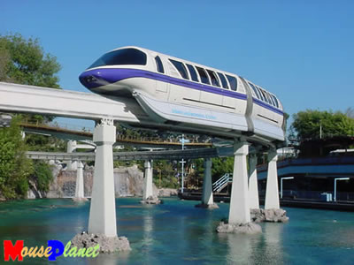

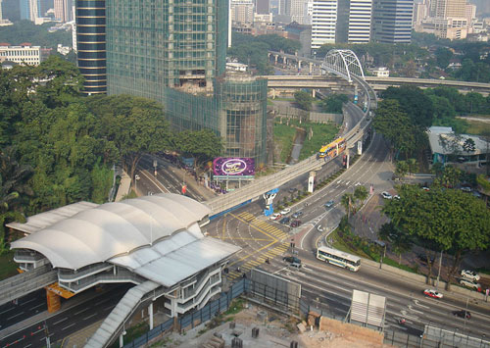

د) تراموا :

منظور از تراموا سيستمي است كه عمدتًا در سطح خيابان و در مسير ويژه خود حركت مي كند و ترافيك آن با ساير وسايل نقليه به صورت مشترك مي باشد و اغلب تقاطع ها به صورت همسطح بوده و اولويت حركت با تراموا است. حداقل سر فاصله زماني حدود ۴ دقيقه در نظر گرفته مي شود. ترموا برق مورد نياز خود را از شبکه بالاسري اخذ نموده و سرعت تجاري متوسط بين ۲۰ تا ۳۰ كيلومتر در ساعت و و ظرفيت آن بين ۳ تا ۸ هزار مسافر در ساعت در هر جهت مي باشد و در قوسها راحتتر از مترو، منوريل و قطار سبك شهري گردش مي نمايد. شتاب ترمزگيري بيشتري در مقايسه با مترو، منوريل و قطار سبك شهري داشته و سريعتر توقف مي نمايد. با توجه به وجودسيستمهاي حمل و نقل شهري نوين و كارا، استفاده از تراموا در حال منسوخ شدن مي باشد. .( محمد منتظري، مجيد اداوي،5،1389)

ه) اتوبوس : از جمله وسائط حمل و نقل شهري ، اتوبوس مي باشد كه سه نوع متداول آن عبارتست از:

• اتوبوس برقي (Trolley Bus)

• اتوبوس ديزلي

• اتوبوس گازسوز

اتوبوس برقي برق) AC یا (DC را از طريق شبكه بالاسري اخذ كرده و به موتورهاي الكتريكي اتوبوس جهت رانش تحويل ميدهد .سرعت تجاري اتوبوس ها۲۰-۲۵ كيلومتر در ساعت بوده، معمولا عرض بدنه آن بيشتر از وسائط نقليه ريلي ميباشد.. حريم سير و حركت اتوبوس برقي در مقايسه با ساير وسائط نقليه ريلي از حفاظت و انحصار بسيار كمتري برخوردار است. ظرفيت جابجايي مسافر، با سرفاصله زماني اعزام ۵ دقيقه ۱۵۰۰ نفر در ساعت در هر جهت ميباشد. كه اين ظرفيت حداكثر تا ۲۵۰۰ نفر قابل افزايش است.

Links.org) ( www.transport-

و) تاكسي و خودروهاي شخصي: از جمله سيستمهاي حمل و نقل شهري بسيار كم ظرفيت است كه داراي يك راننده و حداكثر چهار الي پنج سرنشين مي باشد. داراي موتورهاي بنزيني، گازسوز يا دوگانه سوز مي باشند. استفاده از تاكسي در مقايسه با خودرو شخصي وقت بيشتري را تلف مي كند، ولي مشكل پارك خودرو وجود نخواهد داشت. تاكسي گرانترين سيستم حمل ونقل شهري بوده و استفاده كننده از تاكسي مسافرين مسوليتي نسبت به مالكيت و هزينه هاي جانبي آن ندارند. شبكه تاكسيراني، سيستم حمل و نقل عمومي مهمي در كشور به شمار رفته و تعداد سفرهاي روزانه هر فرد با تاكسي و خودروهاي شخصي در كليه شهرهاي بزرگ 3/0 تا 4/ 0سفر مي باشد، در برخي از شهرها تعداد تقريبي مسافركش هاي شخصي بدون پلاك نارنجي با تاكسي هاي پلاك نارنجي مساوي است. به طور كلي هر تاكسي چهار يا پنج مسافر را به صورت همزمان جا به جا مي نمايد. ( محمد منتظري1389،3-8)

2-2-3- تعریف پایانه ها و ارتباط با سیستم حمل و نقل شهری :

پايانه داراي تعاريف گوناگوني است؛ در معني عام كلمه به نقطه اي اطلاق مي شود كه در ابتدا يا انتهاي مسير قرار گرفته باشد، با توجه به اين تعريف بديهي است كه با تعيين جهت حركت وسيله نقليه مزبور هم مي تواند يك نقطه ابتدايي و هم يك نقطه انتهايي تلقي گردد . در اين بحث منظور از پايانه مكاني است متشكل از يك مجموعه تسهيلات كه در آن مكان دستيابي به يك دسته وسيله نقليه و نيز امكان تعويض وسيله نقليه از يك نوع ديگر جهت جابجايي مسافر و كالا وجود داشته باشد به طور خلاصه پايانه به مكاني مي توان گفت كه واجد شرايط زير باشد:

1- امكان دسترسي به مجموعه اي از وسايل نقليه را كه در يك يا چند مسير تعيين شده در رفت و آمد مي باشد، به دست دهد.

2- امكان تعويض وسيله نقليه از يك نوع به نوع ديگر در آن وجود داشته باشد.

3- تسهيلات لازم جهت متمركز كردن و انباشتن كالا تا زمان محل به مقصد در آن وجود داشته باشد.

موارد فوق صرفاً پاره اي از عمده ترين ويژگيهاي يك پايانه به شمار مي رود. ولي محدود به آنها نيست و موارد ديگر از قبيل طبقه بندي كالا، بارگيري و تخلیه بار، تأمين نياز به سفرهاي بين شهري مسافران و غيره را نيز در بر مي گيرد. دامنه وسعت پايانه ها از يك ايستگاه اتوبوس تا يك بندرگاه بزرگ در نوسان است . منتهي يك بندرگاه مجموعه بزرگ و پيچيد ه اي است كه زيرمجموعه هاي آن را پايانه هاي كوچك تشكيل مي دهند. عواملي از قبيل شكلهاي گوناگون حمل و نقل مسافر و حمل و نقل كالا در ميزان وسعت و نيز اختلاف تجهيزات خدماتي پايانه ها مؤثر مي باشند. از ساده ترين نوع پايانه يك ايستگاه اتوبوس درون شهري يا ايستگاه مترو را مي توان نام برد و نيز نهايي ترين و پيچيده ترين آن تركيب كاملي از يك مركز مسافربري و باربري توسط اتوبوس- ترن- هواپيما كه در اين چنين مركزي مي توان از تمامي طرق سفر و به تمامي مسيرها با بار و بدون بار سفر كرد و تسهيلات بسيار را براي استفاده كننده فراهم مي سازد.(سیفی،20،1390) ذیلا به جزیئات مربوط به مشخصات پایانه و عوامل ساخت آنها اشاره می شود.

الف) مشخصات پایانه : محل تجمع مسافران- محل توزیع ابتدا وانتهای سفر- محل تخلیه و سوار شدن مسافر- محل تلاقی انواع ناوگان- محل توقف وانتظار مسافران- محل ارائه خدمات سیستم به مسافران- محل کنترل، هدایت وبهبود سیستم حمل و نقل .

ب) عوامل ساخت پایانه ها : برای ساخت پایانه ها معمولا 4 عامل مهم در نظر گرفته می شود:

1. ضرورت و نیاز به پایانه
2. ابعاد و اندازه پایانه

3- محل و زمین پایانه

4- طراحی وبرنامه ریزی پایانه

ضرورت احداث پایانه به افزایش تقاضا بستگی دارد و احداث پایانه متضمن فوائد زیر است :

دسترسی مناسب – راحتی و مطلوبیت سفر – ایمنی

ج) اندازه و ابعاد پایانه به میزان جریان ترافیک و خصوصیات استفاده کنندگان و نوع سیستم حمل و نقل بستگی دارد. در طراحی و برنامه ریزی یک پایانه مطلوب باید عوامل زیر مورد توجه قرار بگیرد:

جداسازی ترافیک

جداسازی تردد وسایل نقلیه

حذف تلاقی جریانهای ترافیک

حداقل پیمایش دسترسی

جداسازی فعالیتهای حمل و نقل و غیر حمل ونقل

2-2-4- انواع پایانه ها ازنظر مقیاس:

باتوجه به توضيحاتي كلي در مورد پايانه ها مي توان آنها را به دو دسته كلي ”مسافربري“ و ”بار بري“ تقسيم نمود كه در مواردي تلفيق اين دو دسته باهم مورد استفاده قرار مي گيرد. به طور كلي در هر پايانه با تغيير وسيله (يكي شدن نوع آن) صورت مي گيرد و يا تغيير جهت سفر و يا هر دو عامل باهم.

پايانه هاي مسافربري:

زميني: به وسيله ي اتوبوس (ميني بوس) ، پايانه ي اتوبوسهاي بين شهري و متروی شهری

دريايي: به وسيله ي كشتي مسافربري ، بندرگاهها و اسكله هاي مسافربري

هوايي: به وسيله ي هواپيماي مسافر بري، فرودگاهها، فرودگاههاي غير نظامي

پايانه هاي باربري :

زميني: به وسيله ي كاميون، تريلي، تانكر و يا قطارهاي باربري، محل پابانه: انبار كالا بنگاه باربري

دريايي: به وسيله ي كشتي نفت كش ، محل پايانه: اسكله هاي باربري و نفتي

هوايي: به وسيله ي هواپيماي باربري ، محل پايانه: فرودگاهها، غالبا فرودگاههاي نظامي

2-2-5- انواع پایانه ها : پایانه های مسافربری را از دیدگاه های متفاوتی می توان بررسی کرد در این قسمت پایانه ها را لحاظ عملکرد ،اصول برنامه ریزی و حوزه عملیاتی مورد بررسی قرار می دهیم. تقسیم بندی پایانه ها ی مسافربری از دیدگاه عملکرد:

1)پایانه توزیع یا پخش 2) پایانه ترافیک عبوری 3) پایانه محلی یا منطقه ای

1. پایانه توزیع یا پخش: این نوع پایانه ها به عنوان رابط بین مسافر وارده و ترافیک عبوری عمل می کنند، در این نوع پایانه ها مسافر محلی از همه جا در آن جمع می شود و از آنجا به سایر نقاط توزیع می شود.

شکل(1-1)- دیاگرام پایانه توزیع یا پخش

بار و مسافر خروجی  بارو مسافر ورودی

پایانه

1. پایانه ترافیک عبوری:

این نوع پایانه اتصالی است برای خطوط ترافیک عبوری که در نقطه اتصال بهم برخورد می کنند .کار پایانه در این قسمت فعال تر کردن ترافیک است و نقشی در جمع آوری و پخش مسافر ندارد.

پایانه

بار و مسافر خروجی  بار و مسافر وارده

شکل(1- 2) – دیاگرام پایانه ترافیک عبوری

شکل( 1-2)- دیاگرام پایانه ترافیک عبوری

3) پایانه محلی یا منطقه ای : این نوع پایانه ارتباطی به خطوط ترافیکی و و مسافر محلی یک منطقه در آن پایانه جمع وسپس از همان پایانه یا همان منطقه پخش می شود توزیع مسافر ندارد.



پایانه

شکل( 1-3)- دیاگرام پایانه محلی یا منطقه ای

2-2-6- عملکرد پایانه ها :

به طور كلي اگر پايانه را مكاني به عنوان شروع يا خاتمه سفر بدانيم مي بايست فضاي ايجاد شده پاسخگوي نياز مسافرين باشد. عوامل مؤثر در عملكرد هر پايانه عبارتند از:

1- سيركولاسيون و ارتباطات

2- تفكيك مسيرهاي سواره و پياده

3- ساختمان اصلي

4- سلسله مراتب دسترسي

5- فرم و عملكرد

2-2-7- وظايف پايانه ها :

پايانه نقش حمل و نقل را به خوبي انجام دهد مي تواند عامل جذب كننده در جهت استفاده ي مسافرين به استفاده از وسايل حمل و نقل عمومي باشد. متمركز نمودن شركتهاي مسافربري بين شهري در يك محل معين به دنبال اهداف مشخصي صورت مي گيرد و دستيابي به آنها زماني ميسر است كه اين محل يعني پايانه باید از امكانات كافي و لازم برخوردار باشد و وظايف زير را به خوبي انجام دهد. تسهيلات هر پايانه بنا به موقعيت اجتماعي اقتصادي و سياسي جامعه اي كه پايانه در آن احداث شده است متفاوت خواهد بود و مي تواند از يك نيمكت براي گذراندن مدت انتظار تا مجموعه ي كاملي شامل رستوران ، سينما ، باجه ي پست تلفن راه دور ، پارك ، فروشگاه هاي مختلف ، سرويس هاي بهداشتي و ... در نوسان باشد.

فراهم نمودن تسهيلات لازم جهت انباشتن كالا

فراهم نمودن تسهيلات لازم جهت تعميرات و سرويس وسايل نقليه

به حداقل رسانيدن ميزان مشكلات ترافيكي و عوارض محيط زيست

فراهم آوردن امكان دسترسي به وسايل نقليه درون شهري

فراهم آوردن امكان اقامت هاي كوتاه مدت مسافريني كه از راه رسيده و عازم سفر مجدد هستند.

فراهم نمودن تسهيلات لازم براي كادر راننده ، كمك راننده و مهماندار وسايل نقليه

2-2-8- مفهوم ایستگاه پایانه ای مترو و فضای جمعی آن :

ایستگاه های پایانه ای مترو، گونه ای از ایستگاه های مترو هستند که در نقاط عطف ترافیکی قرار میگیرند و نقش شهری و یا فراشهری دارند. این نوع از ایستگاه ها به عنوان مکان های تغییر وسیله ی نقلیه سفر مورد استفاده قرار میگیرند و در کنارآنها، پایانه های اتوبوس و تاکسی و دیگر وسایل نقلیه موتوری برای جابه جایی شهروندان و انتقال آنها به نقاط دیگر شهر وجود دارد. ایستگاه های یاد شده به علت قرارگیری در محل تبادل وسیله نقلیه و همچنین به علت نقش ارتباطی آن میان منطقة شهری، با دو خاصیت عمده گره- مکانی شناخته می شوند. اولین خاصیت، که با عنوان گره از آن یاد می شود، در حقیقت ایستگاه پایانه ای را نقطه ای مرکزی میداند که بخش های فرعی از آن مشعب شده و جزو اصلی یک شبکه محسوب میگردد. در این تعریف، ایستگاه به عنوان نقطة تجمع سیستمهای زیربنایی (شبکه مترو) و فعالیتهای اقتصادی مردم شناخته میشود.

(Camagni & Salone,1993,1054)

این نقطه در حقیقت نقطة تغییر و تبادل نوع وسیله ی نقلیه محسوب میگردد، به همین علت دارای ویژگی ها و ریز فضاهای خاصی است که در ادامه و پس از تعریف خاصیت مکانی ایستگاه پایان های مترو، به آن اشاره خواهد شد. دومین خاصیت ایستگاه پایان های مترو از مفهوم مکانی آن در ساختار شهرها ناشی می شود و به

صورت ذیل تعریف میشود: ایستگاه به عنوان مکان شامل تمامی فضاهای ساخته شده و فضاهای باز، همراه با کاربری های و فعالیت های مرتبط با ماهیت آن است، که در اطراف ساختمان ایستگاه با شعاع قابل پیاده روی قرار گرفته و با توجه به نوع ویژگیهای روانی- فیزیکی کاربران، ویژگیهای تاریخی عملکردی مکان قرارگیری و توسعة در حال وقوع در اطرافش ساختار یافته است. Bertolini &Spit, 1998,13 ) (

هر دو خاصیت نامبرده در تعامل و ترکیب با یکدیگر سبب تشکیل رویکرد تازه ای میشوند که با نام مکان های ملاقات معنا می یابد. این رویکرد در حقیقت مفهوم فضای عمومی شهری را به فضای ایستگاه های پایانه ای مترو می بخشد. در نتیجة ترکیب خاصیت گره- مکان، یکسری از خصوصیات ویژه برای این گونه از فضاها تعریف می شود که سبب شکل گیری فضای عمومی معاصر در دل شهرهای امروزی می گردد. با این تعریف، فضای پایانه ای ایستگاه های مترو در حقیقت مکان وقوع ملاقات های از پیش تعیین شده و غیرپیش بینی شده است، این فضا و محیط اطرافش به عنوان یک بازار مدرن و مکانی که مردم در آن با تمامی زندگی شهری در ارتباط نزدیک قرار دارند، به ایفای نقش می پردازد. (Peek & Louw ,2006, 7- 6) روابط گره – مکانی همانگونه که در تعریف ایستگاه پایانه ای مترو به خاصیت گره مانند و تبادلی بودن آن اشاره گردید، ایستگاه پایانه ای مترو به دلیل قرارگیری در مکان تبادل وسیله ی نقلیه به عنوان فضای تبادلی کاربرد می یابد. در این تعریف، فضای تبادلی پایانه ای، محدود های مشخص با تسهیلات مبادله )مانند پایانه های تاکسی و اتوبوس و پارکینگ های اتومبیل، دوچرخه، موتور و (.. است ،که در آن تبادل دو یا چند نوع وسیلة نقلیه صورت میپذیرد و به همین علت، نقطه تمرکز و تجمع در سیستم حمل و نقل ریلی مترو و نقطة مکث و توقف در شهر به حساب می آید (Davies, 2009, 2). این گونه از فضاهای تبادلی به دلیل نوع عملکرد خود به سه ریز فضا تقسیم می شوند که شرح آن در ذیل ارائه شده است.



خواص گره - مکان ایستگاه

(Bertolini &Spit, 1998,13)

الف) فضای تصمیم گیری :

این گونه از فضاها در ایستگاه های پایانه ای مترو شامل مکان هایی است که با ماهیت ایستگاه و نوع کاربرد آن در ارتباط مستقیم قرار دارد. محل های تهیه ی بلیط مترو، اتوبوس و محلهای انتظار برای ورود و خروج مترو، اتوبوس و تاکسی، ورودی و خروجی اصلی ایستگاه و گیت های کنترل بلیط مسافران جزو این فضاها محسوب می شود.

ب) فضاهای فرصت یا مکث :

فضاهای نشستن، ایستادن، ملاقات، صحبت کردن، خوردن و مطالعه و... در فضای ورودی ازجمله فضای باز و سبز ایستگاه، پلکانهای کنار ورودی ساختمان، نیمکتهای موجود در فضای ورودی، فضاهای سرپوشیده و زیر سایه بان ها، فضای باز مقابل کافی شاپ ها، دکه های خوراکی و دکه های فرهنگی و انواع دیگر فضا که مشوق تجمع و مکث در فضای ایستگاه است؛ جزو فضای فرصت محسوب میشود. این فضا در حقیقت همان مفهوم فضای جمعی و عمومی ایستگا ههای پایانه ای مترو، یعنی مکانی که در آن تعامل اجتماعی رخ می دهد، را تداعی می نماید.

ج) فضاهای حرکتی :

فضاهای حرکتی در ایستگاه های پایانه ای مترو شامل مسیرهای ارتباط دهنده میان فضاهای تصمیم گیری به یکدیگر و به فضاهای فرصت هستند. پس از معرفی فضای ایستگاه های پایانه ای مترو و بیان نحوة عملکرد ریزفضاهای آن، میتوان نتیجه گرفت که ایستگاه پایانه ای مترو مجموعه ای با کالبد مجزا و فضای باز مختص به خود بوده که با توجه به نقش گره- مکانی و ماهیت تبادلیش، محل وقوع فعالیتهای گوناگون و تعاملات اجتماعی انسانها محسوب میگردد. البته باید به این نکته نیز توجه داشت که فضای مذکور، زمانی به عنوان فضای عمومی شهری کاربرد مییابد، که ایستگاه به عنوان مقصد مسافران مورد استفاده قرار گیرد؛ یعنی زمانی که مسافر وقت کافی برای سپری کردن و گذران اوقات فراغت در ایستگاه را داشته باشد. در این جاست که نقش ریز فضای فرصت پررنگ تر میگردد و در نتیجه مفهوم فضای عمومی در ایستگاه تجلی مییابد. با توجه به موارد عنوان شده، فضای ایستگاه پایانه ای مترو به عنوان یکی از نمونه های معاصر فضاهای عمومی در سطح شهرها شناخته شده و باید دارای یکسری معیارهای خاص و عام باشد تا بتواند سبب ایجاد تعاملات اجتماعی موثر میان کاربران فضا گردد. به همین جهت در ادامه برای دستیابی به چنین معیارهایی، پس از بیان مفهوم ابعاد اجتماعی ، معیارهای سنجش مختص فضای ایستگاه های پایانه ای مترو بالاخص ریزفضای فرصت آن ارائه خواهد شد .(Davies, 2009,9-7)



ریزفضاهای ایستگاه پایانه ای مترو ، بالا : فضای باز جمعی و توده

ایستگاه .پایین : فضای سرپوشیده و باز جمعی و ریزفضاهای آن.

(Davies, 2009 – 9) ماخذ

2-2-9- مفهوم فضای عمومی و ابعاد اجتماعی آن :

فضای عمومی از دیدگاه اجتماعی فرهنگی به عنوان مکانی جهت ایجاد و تقویت مناسبات و روابط بیرونی، تعاملات، تغییرات و رویارویی های اجتماعی و مکانی که گروه های مختلف با خواست ها و علایق متفاوت گرد هم جمع میشوند، تعریف میشود.( رفیعان، 1384:36)

یکی از ابعاد مهم اینگونه از فضاها بعد اجتماعی آن است. بعد اجتماعی فضای عمومی، به مردم و فعالیت آنها جهت خلق، بهره برداری و مدیریت این فضاها اشاره دارد(Mitchell,1996,128). به بیانی دیگر، این عبارت دربردارنده مفهوم دسترسی آزاد برای عموم و فراهم نمودن زمین های کالبدی جهت وقوع فعالیت های جمعی و تعاملات اجتماعی است ( Madanipour, 2010,89) مهمترین بُعد از ابعاد اجتماعی فضاهای عمومی، وقوع تعاملات اجتماعی در آنهاست . تعاملات اجتماعی به مفهوم کنش پویا میان دو یا چند فرد میباشد... (Latour,1996, 229) ویا بروز فعالیت های جمعی در فضای عمومی شهر است. این دسته از فعالیت ها به زعم یان گل، وابسته به حضور دیگران در فضاست و شامل تعاملات فعال همچون صحبت کردن ، سلام و احوالپرسي كردن و تعاملات منفعل مانند تماشای مردم و گوش دادن به صحبتهاي مردم میگردد. ) یان گل ،2011: 10 (

شرط اصلی بروز فعالیت های جمعی چه به صورت فعال و چه به صورت منفعل، وجود شرایط محیطی مناسب و حضور دیگر افرادی است که جهت انجام فعالیت های اختیاری و ضروری به فضا مراجعه نموده اند . مقصود از معیارهای اجتماعی ، تمامی مولفه های کلانی است که از سنجش رابطه میان مردم و فضا بدست می آید. (Coles ,2001,5)

|  |  |
| --- | --- |
| ویژگی های ایمنی | ایمنی، آسایش ، (2,2008,Tyrinopoulos,Antoniou) نظارت، حضور افراد |
| ویژگی های عملکرد ی | دسترسی، جهت یابی، پیوستگی، سهولت حرکت پیاده ((Tyrinopoulos,Antoniou,2,2008  مبلمان، دسترسی معلولین )خجسته قمری،( 1389 ، عد م تد اخل حرکت پیاده و سواره  (Sampaio,Breno Ramos,Neto,Osvaldo Lima and sampaio,Yony,2008) |
| ویژگی های روانشناختی | تعاملات اجتماعی ( Pace,Fischer,Nichol,11,2007 )محیط صمیمی و راحت  یا نمادی ن، حس مکان، هویت، شخصیت و خاص بودن )افشارنادری، (1389 |
| ویژگی های زیبایی شناسی | تناسب فضایی، مصالح و رنگ خوانایی، وضوح، تعاد ل )سلحشور، (1389 ، ابعاد و تناسبات انسانی، انعطاف پذیری، محصوریت، تناسبات بصری ، منظر و چشم انداز (Kandee,2004) |

|  |  |
| --- | --- |
| کتاب ، مقاله ، گزارش | بررسی ابعاد اجتماعی فضاهای عمومی از دیدگاه منابع گوناگون |
| مقاله: فضای عمومی شهری ، بازنگری و ارزیابی کیفی | کیفیت نظارت و پاکیزگی،دسترسی و قابلیت تحرک،جذابیت،راحتی بلاخص برای گذران اوقات فراغت،جامعیت(اقشار مختلف)،سرزندگی و پویایی(میزان استفاده ازفضا و انجام فعالیت های شاد و زندگی بخش،عملکرد،تمایز(وجود مشخصه واضح و متمایز. (رفیعیان،1384، 40) |
| مقاله:introduction tu multiple dimensions of a responsive public space | امکان رعایت حریم و قلمروی شخصی،امکان وقوع حوادث و اتفاقات اجتماعی،وجود فضای فرهنگی و اجتماعی، حضور گروه های مشابه در فضا charkhchian)،2010،225) |
| پایاننامهbeyond function pertoria station interchange and civic square | توجه به برابری و عدالت اجتماعی ، کارایی بهتر و دسترسی آسان،میزان مشارکت ، وجود فرهنگ ها.... (47،2006،(Tshombe |
| مقاله: تحلیلی بر ابعاد اجتماعی و روان شناختی فضاهای سبز در شهرها | امکان ایجاد تعامل اجتماعی،ایجاد زمینه کاری امکان کسب و شناخت شاخص های اجتماعی ،امکان انتشار عقاید و افکار به صورت آزادانه(صالحی فرد،1387،23) |
| مقاله: ارایه نگاره های محیطی موثر بر شکل گیری فضاهای عمومی مشوق سالمندی موفق | توجه به نیازهای انسانی و الگوهای رفتاری گروه های مختلف،سرزندگی و ایجاد فرصت چهره به چهره شهروندان ،انعطاف پذیری فضای عمومی جهت مشارکت و فعالیت های تمامی اقشار و گروه ها (پورجعفر،1389،23) |
| گزارشmanaging the social dimenions of transport | قابل استطاعت بودن ، قابل دسترسی بودن ، آموزنده ، مشارکت افراد در نگهداری و مدیریت ،امکان ایجاد اشتغال و ایمن و امن بودن social development department/1999/13-17 |
| گزارش: عوامل مهم در کیفیت فضای عمومی شهری | نگهداری و نظارت،حفاظت تاریخی،تعداد و کیفیت مبلمان و مکان های نشستن،ایمن و امنیت ، فعالیت ها ،رفتارهای جمعی و میزان ناهنجاری ها،سرزندگی و سبز بودن ، دسترسی پیاده ، پاکیزگی و بهداشت ، کیفیت حمل و نقل www.communities.gov.uk،15/2/1391 |

|  |  |
| --- | --- |
| نظریه پردازان | بررسی ابعاد اجتماعی فضاهای عمومی از دیدگاه صاحب نظران |
| کرمونا | وجود ایمنی و امنیت (فعالیت،نظارت،تعیین قلمرو)،دسترسی آسان  (دسترسی بصری،فیزیکی و نمادین) carmono،2003،106 |
| یان گل | وقوع فعالیت های جمعی مشارکتی و گروهی در فضا و فعالیت های غیر مشارکتی(نشستن،دیدن،خوردن) Gehl،2011،10 |
| ویلیام رایت | حضور زنان،حضور زوج ها و گروه های اجتماعی،حضور سالمندان و توقف آنها،فعالیت دستفروشان،حضور توقف حتی در ساعات غیر اوج،وجود انتخاب های گوناگون برای افراد ، وجود امکانات و تمهیدات ، تراکم استفاده، تعداد فضاهای نشستن، تعداد فضاهای باز waston etal،2001 |
| هالند | نحوه مدیریت ایمنی و امنیت فضا،طراحی و نگهداری تسهیلات عمومی (هم چون سرویس بهداشتی،مبلمان،سروصدا،نور و فضای پارکینگ،علایم،فرهنگ عمومیHolland etal،2007،46-62 |
| آلیبستون | برابری مدنی،هویت،دسترسی16،2011،Albiston |
| گیبورد | میزان آسایش کاربران،میزان همه گیر و پذیرا بودن،نحوه دسترسی به تسهیلات،میزان مشارکت و نحوه کنترل،آموزنده بودن،میزان و کیفیت سلامت و امنیت فضا ،تعداد فعالیت های فرهنگی141،2008،Gibberd |

2-3 رویکردهای نظری

2-3 دیدگاه های نظری حمل و نقل درون شهری:

سامانه هاي حمل و نقل در شهرها طي تاريخ ، با نظريه ها و ديدگاههاي متفاوتی، دگرگوني هاي فراواني داشته است . لازم به ذکر است بررسي مهمترين رويكردهاي نظري در ارتباط با حمل و نقل درون شهري و ارزيابي روند تحولات انجام گرفته در اين زمينه در شناخت هر چه بیشتر این سیستم موثر میباشد. عمده ترين نظريه هاي مرتبط با حمل و نقل درون شهري را طي سه دوره زماني ، از ابتداي پيدايش شهرها تا دهه 1910، از دهه 1920 تا دهه 1970، و از دهه 1980 تا كنون دسته بندي و مورد بررسي قرار داده شده است . بديهي است نظريات براساس بازه زماني كه واجد بيشترين ميزان تاثيرگذاري بوده، ارزيابي شده اند.

2-3-1 نظريه هاي حمل و نقل شهري تا دهه 1910:

از ابتداي پيدايش شهرها در جهان تا حدود نيمه قرن نوزدهم كه همزمان با اختراع خودرو و حضور وسايل نقليه موتوري بود، حركت پياده شكل غالب جابه جايي افراد در شهرها و مقياس انساني شكل دهنده ابعاد گذرها محسوب مي شد. اين دوران را به طور كلي مي توان تحت عنوان "دوران آرام در حمل و نقل درون شهري " نام نهاد كه فاقد تغييرات عمده و ناگهاني در ساختار سامانه هاي جابجايي درون شهري بوده است. مهمترين وسايل حمل و نقل در اين دوران متكي به نيروي انسان و حيوانات بوده و اختراع چرخ را شايد بتوان در سير تحول اين گونه ابزار ها به عنوان نقطه عطف به شمار آورد . اولين قوانين محدوديت آمد و شد وسايل حمل بار) ارابه ها(در شهرهاي رومي وضع گرديد. اما در دهه هاي پاياني قرن نوزدهم با شروع حمل و نقل ريلي درون شهرها، ايستگاه هاي قطار و راه آهن به مراكز مهم ترافيكي و دروازه هاي ورودي شهر تبديل گرديد و سبب تغييرات شگرفي در ساختار شهرها شد . علاوه بر اين، توليد فزاينده خودرو كه به ويژه با آغاز قرن بيستم شتاب بيشتري گرفت، خودروي شخصي را كه پيش از اين كالايي لوكس به شمار مي رفت به عنوان يك وسيله عمومي و بخشي از لوازم اوليه زندگي خانواده ها مطرح نمود . امري كه افزايش فاصله ميان محل كار و سكونت و در نتيجه گسترش حومه نشيني را به دنبال داشت. )نشريه هويت شهر/ سال سوم/ شماره 4/ بهار و تابستان:3(

در همين دوران كه با افزايش ناگهاني جمعيت شهرنشين و به دليل عدم تكاپوي زيرساخت هاي لازم، مشكلات فراوان اجتماعي، زيست محيطي، فرهنگي و كالبدي در زيستگاه هاي شهري آشكار گرديده بود، صاحبنظران گوناگون هريك از منظرهاي مختلف معضلات شهرها را نقد و ارزيابي نموده، راهكارهاي مختلفي براي اصلاح آنها ارائه نمودند . در اين رابطه از نظريات شهرخطي، باغ شهر و تقاطع هاي غیر همسطح به عنوان مهمترين و تاثيرگذارترين ايده هايي كه با حمل و نقل درون شهري مرتبط بوده اند، ميتوان نام برد.

|  |  |  |  |  |
| --- | --- | --- | --- | --- |
| دوره زماني  ارائه نظريه | نظريه پرداز | عنوان/ شرح  نظريه | ايده/ تاليف اصلي | مهمترين اقدامات و پيشنهادات مرتبط |
| از پیدایش شهرها تا 1860 | - | حمل ونقل شهري  غيرموتوري | - حركت پياده شكل غالب  جابجايي افراد در شهرها | - وضع اولين قوانين محدوديت آمد و شد وسايل حمل بار  )ارابه ها (در شهرهاي رومي  - ابعاد گذرهاي شهري متناسب با مقياس عابر پياده |
| 1860- 1880 | - | شروع حمل و نقل  ريلي درون شهري | - تبديل ايستگاههاي قطار و  راه آهن به مراكز مهم ترافيكي ودروازه هاي ورودي شهر | - ايجاد ارتباط بين ايستگاه هاي راه آهن و مراكز بازار  قديمي شهر  - تسهيلات بهتر مسيرهاي ريلي سبب تمركز صنعت و  جمعيت در شهرها |
| 1885- 1915 | - | توليد و گسترش  استفاده ازخودروي  شخصي | - تبديل خودرو از يك وسيله  استاندارد جابجايي شخصي به  يك كالاي عمومي | - رواج استفاده ازخودرو سبب تغيير درساختار شهرها وخيابان ها  - گسترش حومه نشيني در اثر كاربرد فزاينده خودروي  شخصي در شهرها |
| 1880- 1890 | سوريااي ماتا | شهر خطي | - كليه مشكلات شهرسازي ناشي از مشكلات ترافيك هستند. | - ساماندهي توسعه شهرها در اطراف خطوط ريلي حمل ونقل عمومي  - حداقل جابه جايي و سهولت در دسترسي براي ساكنان  شهرها  - استفاده از فناوريهاي جديد در حمل و نقل شهري |
| 1890 – 1900 | ابنزر هاوارد | باغ شهر | "فردا؛ مسيري صلح آميز به سوي  يك اصلاح واقعي" ( 1898)  - اتصال باغشهرها توسط وسيله  نقليه سريع السير متمركز در  اطراف يك شهر بزرگ تر | - ايده باغ شهر عامل اجتناب از سفرهاي روزانه به محل كار  - نظام حمل و نقل عمومي مبتني بر راه آهن تشكيل دهنده عناصر ساختاري و اتصال دهنده باغ شهرها به يكديگر  - مركز مجموعه لچ ورث و ولوين در مجاورت ايستگاه  راه آهن |
| 1900 – 1910 | اوژن انارد | تقاطع های  غیر همسطح | - دگرگوني و حل مشكلات  شهرهاي بزرگ با تكيه بر مسائل  ترافيكي | - طرح تقاطع هاي دو طبقه و فلكه با راهروهاي زيرزميني  پيادهها  - طرح تقاطع هايي با روگذر و پله هايي براي عابران پيادهها  - تفكيك انواع ترافيك با استفاده از خيابانهاي چند طبقه |

جدول 1- نظريه هاي مرتبط با حمل و نقل شهري تا دهه 1910

2-3-2 نظريه هاي حمل و نقل شهري از 1920 تا 1970:

از نيمه اول قرن بيستم تا سال هاي ابتدايي دهه 60 قرن بيستم تمركز و تاكيد بر تسهيل هرچه بيشتر حركت وسايل نقليه موتوري به هر شكل ممكن، جزيي جدايي ناپذير از هرگونه برنامه ريزي حمل و نقل و ترافيك در شهرها محسوب مي گرديد. در اين دوران، به تفكيك مسيرهاي حركتي سواره و پياده درجهت ايجاد حداكثر بهره وري از سامانه هاي حمل و نقل نوين توجه مي گرديد و عابر پياده و نيازهاي وي در اولويت قرار نداشت . آنچنان كه به باور برخي صاحبنظران طي سالهاي دهه 60 " توصيه هاي لوكوربوزيه به اجرا درآمد و خيابان، تبديل به ماشين توليد ترافيك شد)پاکزاد،1386،32(

لوكوربوزيه در طرح شهر درخشان خود به سال 1930 بر نيازهاي آمد و شد مدرن تاكيد و پيشنهاد تقسيم ترافيك را در سه سطح؛ مترو، سطوح مخصوص پيادهها و مسيرهاي اتومبيل ارائه نمود . اما به باور جيكوبز، ‘’ او نيز مانند برنامه ريزان باغ شهر، افراد پياده را از خيابا نها برداشت و به پار كها تبعيد نمود .Jacobs,1993 كنزوتانگه نيز در ميانه قرن بيستم بر گسترش حمل ونقل شهري تاكيد نمود. به نظر تانگه فضاهاي شهري به عنوان زمينه اي براي برقراري ارتباط بايد هرچه بيشتر با گسترش سامانه هاي حمل و نقل، هماهنگ شوند و اينكه "زمينه اصلي طراحي شهري در حال حاضر، انديشيدن به يك سازمان فضايي به عنوان شبكه اي از ارتباطات و به عنوان پيكر هاي زنده همراه با رشد و تغيير است 1970,128) ،Tange (در ايالات متحده آمريكا اولين نشانه هاي توجه به حمل و نقل همگاني به عنوان كانون موجد توسعه را میتوان طي همين دوران مشاهده نمود . آنجاكه سرمايه گذاران بخش خصوصي به توسعه مسكوني اطراف خطوط ترامواي حومه اي جهت ايجاد حداكثر بازگشت اقتصادي مبادرت نمودند كه سبب طرح نظريه حمل و نقل همگاني توسعه مدار گرديد . مورخ شهري سام باس وارنر با تاليف كتاب ترامواي حومه اي روشي را كه حمل و نقل همگاني و توسعه املاك حوم ه اي در تعامل با يكديگر به تمركززدايي شهري پرداختند، توصيف نمود و بر همين مبنا، شهر آمريك ايي را "يك شهر دو تكه؛ يك شهر كار مجزا از يك شهر سكونتي "ناميد. (Dittmar et al., 2004, 5)

اما از اواخر 1960 به ويژه با آشكار شدن مشكلات فراوان در شهرها ناشي از ازدحام بيش از اندازه خودروهاي شخصي، حركتهايي جدي جهت توجه به عابران پياده و حفاظت آنها هم چنين افزايش كيفيت و درنتيجه استفاده بيشتر از حمل و نقل همگاني به وجود آمد . نظريه پهنه هاي محيطي كالين بيوكنن كه البته داراي رويكردي ترافيكي بود از جمله مهمترين اين موارد است. به طوركلي از ابتداي قرن بيستم تا پايان دهه 60 ، رويكرد اصلي در شهرها حمل و نقل خودرو مدار بو د . حمل و نقل همگاني آنچنان مورد توجه قرار نداشت و سامانه هاي معدود موجود)اتوبوس ها( نيز تابع خودرو ها بودند. اما از اوايل دهه 1970 تغيير نگرشي اساسي بين صاحبنظران در رابطه با مساله ترابري در شهرها به وجود آمد . چنانكه در روندي معكوس نسبت به گذشته، اولويت بخشي به حركت خودروي شخصي به يك ضدارزش بدل گرديد و بر حمل و نقل همگاني و گونه هاي جابه جايي غيرموتوري تاكيد گرديد . اصول شهرسازي هوشمند ازجمله اصلي ترين نظريه هاي مطرح شده دراين زمان است كه هم راستا با توجه به تحول در تمامي عرصه هاي مسائل شهري بر حمل و نقل همگاني نيز تمركزي ويژه دارد.

اصول شهرسازي هوشمند يك نظريه برنامه ريزي شهري مشتمل بر يك گروه از ده قاعده كلي است كه در صدد هدايت شکل گيري برنامه ها و طرحهاي شهري است . آنها مي خواهند تا برنامه ريزي هاي شهري و نگراني هاي مديريتي را با يكديگر سازگار نموده و منسجم نمايند . اين اصول؛ پايداري زيست محيطي، حفاظت ميراث تاريخي، فناوري مناسب، كارايي زيرساختي، ساخت مكاني، نفوذپذيري اجتماعي، توسعه حمل و نقل مدار، پيوستگي منطق هاي، مقياس انساني و انسجام سازماني را شامل ميگردند." (urbanismhttp://en.wikipedia.org)

|  |  |  |  |  |
| --- | --- | --- | --- | --- |
| **دوره زماني**  **ارائه نظريه** | **نظريه پرداز** | **عنوان/ شرح**  **نظريه** | **ايده/ تاليف اصلي** | **مهمترين اقدامات و پيشنهادات مرتبط** |
| 1930- 1920 | لوكوربوزيه | شهر درخشان | - بلندمرتبه سازي و آزاد كردن  سطح همكف براي فضاي سبز و  انواع آمد و شد سواره و پياده | - ايستگاه راه آهن زيرزميني در مركز شهر و توجه به  تاكسيهاي هوايي  - استفاده از شبكه حمل و نقل به جاي خيابان و تفك يك  معابر  - طراحي مركز اداري شهر با جدايي كامل حركت سواره و  پياده |
| 1930 -1900 | سام باس وارنر | حمل و نقل همگاني  توسعه مدار  (DOT) | - كتاب "ترامواي حومه اي"  تاليف وارنر  - ايجاد حمل و نقل عمومي  توسط توسعه گران بخش  خصوصي عمدتا در شهرهاي  آمريكايي | - توسعه مسكوني در اطراف خطوط ترامواي حومه اي جهت  افزودن ارزش به توسعه مسكوني  - ايجاد خرده فروشي تجاري در اطراف ايستگاه هاي ترامواي  حومه به شهر |
| 1970 -1960 | كنزو تانگه | ساختار فضايي يك  شهر بزرگ | - لزوم هماهنگي ساختار فضايي  شهر با گسترش سامانه هاي  ارتباطي نوين | - لزوم بازشناخت سامانه رفت و آمد و معماري بناها به  عنوان يك كليت ارگانيك با توجه به ويژگي هاي حمل و  نقل نوين  - سامانه حمل و نقل شالوده كالبدي و كاركردي يك شهر |
| 1970 -1960 | كالين بيوكنن | طرح پهنه هاي  محيطي با رويكرد  ترافيكي | - گزارش پاركينگ خودروها  (1953)  - كتاب رخ د ادي نه چندان شر  (1958)  - گزارش ترافيك در شهرها  (1963) | - مارپيچ ترافيك و ضرورت جداسازي تردد سواره و پياده در  شهرها  - ضرورت افزايش استفاده از حمل و نقل همگاني  - كيفيت، قابليت اطمينان و دسترسي آسان به حمل و نقل  همگاني |
| 1970- 1930 | - | حمل و نقل خودرو  مدار | - خودروي شخصي حاكم مطلق  ترابري شهرها  - ساخت و توسعه اتوبانها و  بزرگراههاي متعدد درون شهري | - كاهش استفاده از حمل و نقل عمومي و توقف بسياري از  سامانه هاي ريلي  - سامانه هاي معدود حمل و نقل عمومي تابع خودروها  - تبديل اتوبوس) وسيله نقليه تابع خودرو( به گونه اصلي  حمل و نقل عمومي |
| 1980 -1970 | لوييس سرت  گروه 10  بنينگر | اصول شهرسازي  هوشمند(PIU) | - يك گروه از 10 قاعده كلي كه  درصدد هستند تا طرح هاي  شهري را هدايت و برنامه ريز ي ها  را با يكديگر منسجم نمايند | - سامانه هاي حمل و نقل بهم پيوسته و تعادل بين  گونه هاي مناسب حركت  - دهكده هاي شهري پرتراكم پياده در اطراف گره هاي  حمل و نقل انبوه  - گره هاي شهري كوچك با تراكم متوسط، تسهيلات  عمومي و دسترسي پياده |

جدول 2- نظريه هاي مرتبط با حمل و نقل شهري از 1920 تا 1970

2-3-3 نظريه هاي حمل و نقل شهري از 1980 تا كنون:

درنهايت در آستانه هزاره سوم بر تركيب اصول طراحي شهري و حمل و نقل همگاني به ويژه سامانه هاي ريلي درجهت استقرار اجتماعاتي فشرده تر، داراي كاربري مختلط و با قابليت پياده روي در پيرامون پايانه هاي حمل و نقلي بيش از پيش تاكيد ميگردد. از جمله مهمترين نظريه هاي ارائه شده در اين رابطه دهكده هاي حمل و نقلي است كه منظور ايجاد محلاتي سرزنده تر و پايدارتر با محوريت ايستگاه هاي حمل و نقل همگاني است. مايكل برنيك و رابرت سرورو براي طراحي دهكده هاي حمل و نقلي اصول چهارگانهاي را معرفي كردهاند كه عبارتند از: (*http://www.transitvillages.org*)

• دهكده حمل و نقلي داراي فاصله حدود 500 متري 5) دقيقه پياده روي( از ايستگاه حمل و نقل همگاني

• ايستگاه حمل و نقل و فضاهاي شهري و عمومي پيرامون ان به عنوان مركزيت دهكده حمل و نقلي

• ايستگاه حمل و نقل سبب تسهيل ارتباط ساكنان و كاركنان با ديگر مناطق، دسترسي آسان به مركز شهر، مراكز اصلي فعاليتي و ديگر مقاصد عامه پسند

•فضاهاي عمومي اطراف ايستگاه داراي نقشي عمده به عنوان يك نقطه گردهمايي اجتماعي و مكاني براي برگزاري رويدادهاي ويژه و مراسم

در دوره اول، رويكردهاي اصلي نظري بر توسعه مسيرها و زيرساخت هاي حمل و نقلي متناسب با رشد شهرها متمركز بوده و در دوره دوم بر چگونگي ارتباط ميان حركت سواره و پياده و گسترش شبكه هاي ترابري وسايل نقليه موتوري تاكيد گرديد. حال آنكه در دوره اخير به شدت بر توسعه متمركز بر مسيرها و گره هاي حمل و نقل همگاني و ملاحظات حمل و نقل پايدار توجه گرديده است . حذف خودروي شخصي از عرصه شهرها حداقل با توجه به شرايط موجود مد نظر نبوده بلكه مساله اصلي اولويتبندي ميان سامانه هاي ترابري و گونه هاي حركتي است. در نهايت اينكه، شوا هد گوناگون نشانگر آن است كه با توجه به گسترش شتابناك شهرنشيني و محدوديت سطوح شهري و در عين حال گرايش فزاينده اي كه به ايجاد كيفيت در فضاهاي زيستي به وجود آمده است. در آينده تنها گونه هايي از حمل و نقل كه كاملا همسو با مقياس و ويژگيهاي انساني بوده و بر جابجايي درعوض توليد سفر متمركز باشند ميتوانند تداوم يابند.

|  |  |  |  |  |
| --- | --- | --- | --- | --- |
| **دوره زماني**  **ارائه نظريه** | **نظريه پرداز** | **عنوان/ شرح**  **نظريه** | **ايده/ تاليف اصلي** | **مهمترين اقدامات و پيشنهادات مرتبط** |
| 1990 -1960 | نيك دي بوئر | الگوي وونرف يا  آرام سازي ترافيك | - ايجاد همسازي ميان پياده و  خودرو در خيابان هاي واحد  همسايگي با محدود كردن سرعت  و چگونگي حركت خودروها | حداكثر سرعت خودروهاي معمولي 12- 15 و خودروهاي  اضطراري 25 كيلومتر در ساعت  - پيش بيني محلهاي پارك خودرو  - محل بازي بچه ها و مسير پياده در تمامي سطح خيابان |
| 1995 -1985 | پيتر كالتروپ  شلي بوتيچا | توسعه وابسته به  حمل و نقل همگاني  (TRD) | "كلانشهر آمريكايي بعدي"  تاليف كالتروپ و بوتيچا  - توسعه در اطراف ايستگا ه هاي  حمل و نقل عمومي درجهت  كسب حداكثر برگشت اقتصادي | - ايجاد محدوده هاي خودرو مدار در اطراف ايستگاه هاي  حمل و نقل عمومي  - تمركز سرمايه گذاري و ساخت كاربريهاي تجاري- اداري  )نه مختلط ( توسط دولت و آژانس هاي ترابري در اطراف  ايستگاههاي حمل و نقل عمومي |
| 2000 -1990 | سازمان  مشاركت  اقتصادي و  توسعه | حمل و نقل پايدار  (SD) | - حمل و نقلي كه سلامت  عمومي يا سامانه هاي زيستي را  به مخاطره نينداخته و نيازهاي  جابه جايي شامل استفاده كمتر از  منابع تجديدپذير و غيرتجديدپذير  را برآورده مي سازد. | - جنبايي پايدار شامل حمل و نقل عمومي، هم پيمايي، پياده  روي، دوچرخه سواري، فناوري خودروهاي الكتريكي و دوگانه  سوز، موتور ديزلي زيستي، حمل و نقل عمومي سريع  شخصي و ساير انواع حمل و نقل سبز |
| 2000 -1990 | ستفان پلودن  آندراس دوآني | رشد هوشمند  (SG) | - توسعه برمبنا ي حمل و نقل  عمومي انبوه و تاثيرات  زيست محيطي محدود  - برگرفته از مفهوم توسعه پايدار | - كاربري زمين مختلط، طراحي ساختماني فشرده، ايجاد  انتخاب هاي سكونتي  - ايجاد محلات پياده مدار، فراهم نمودن يك گوناگوني از  گزينه هاي ترابري  - هدايت توسعه به سمت اجتماعات موجود، تشويق  مشاركت ذي نفعان در تصميمات |
| 2005 -1995 | مايكل برنيك  رابرت سرورو | دهكده حمل  و نقلي  (Transit  Villages) | "دهكدههاي حمل و نقلي قرن  (1996) "21  - تركيب اصول طراحي شهري،  حمل و نقل و اقتصاد با ايجاد  اجتماعي فشرده قابل پياده روي در  پيرامون يك ايستگاه حمل و نقل  عمومي | - نقطه اتصال دو رويكرد نوشهرسازي و سامانه هاي ريلي  جديد در آمريكا  - اصول 4گانه؛ فاصله 500 متري از پايانه، فضاهاي عمومي  پيرامون مركزيت ايستگاه، پايانه سبب تسهيل ارتباط با ديگر  مناطق، مركز شهر و ..، فضاهاي عمومي اطراف داراي نقشي  عمده در گردهمايي و برگزاري مراسم |
| 2010 -2000 | پيتر كالتروپ  هانك ديتمار  گلوريا اوهلند | توسعه حمل و نقل  همگاني مدار  (TOD) | كتاب شهرك حمل و نقلي  جديد2003  - ايجاد اجتماعات فشرده با  قابليت پياده روي متمركز در  اطراف سامانه هاي ريلي با كيفيت بالا | - پايانه هاي ريلي مشخصه برجسته مركز شهر با حداكثر  تقدم عابران پياده  - سامانه هاي حمل و نقل حمايتي جمع كننده)چرخ هاي  دستي، تراموا........ (  - فضاهاي پاركينگ كاهش يافته و مديريت شده در حلقه  پياده اطراف پايانه ها |

جدول 3- نظريه هاي مرتبط با حمل و نقل شهري از 1980 تا كنون

2-4- مدل ها و روش های تحقیق

2-4-1 بررسی الگوهای توسعه مبتنی بر حمل و نقل همگانی:

در قرن گذشته، تحت تأثیر شرایط و مسائل روز، تحولات زیادی در عرصه برنامه ریزی شهری ایجاد شده است و به فراخور آن رویکردها و گرایشهای جدیدی نیز در مقاطع مختلف زمانی ظهور یافته است که مهمترین آنها عبارتند از: توسعه پایدار، رشد هوشمند، نوشهرسازی، عدالت اجتماعی، برنامه ریزی محیطی و توسعه مبتنی بر حمل و نقل همگانی . هدف تمام رویکردهای ارائه شده ایجاد محیطی قابل زندگی برای گروههای مختلف استفاده کننده با تمرکز بر مفاهیم خاص است. به منظور مشخص شدن دلایل استفاده از این رویکرد در میان سایر الگوهای توسعه های شهری، در ابتدا اصول، عناصر و سیاستهای کلی و مزایای آن تبیین میشود تا به این وسیله پتانسیل های استفاده از آن در برنامه ریزی توسعه و کاربری زمین در اطراف ایستگاه های مترو مشخص شود.

2-4-2- توسعه مبتنی بر حمل و نقل همگانی:

توسعه مبتنی بر حمل و نقل همگانی محدوده ای با کاربری مختلط تجاری– مسکونی است که دسترسی به حمل و نقل عمومی در آن به بیشینه میزان خود می رسد و غالباً دارای خصوصیاتی است که استفاده از تسهیلات حمل و نقل را تسهیل میکند. توسعه محله با این رویکرد، شامل یک هسته مرکزی است که در آن ایستگاه راه آهن، مترو یا اتوبوس قرار می گیرد و توسط توسعه های پرتراکم احاطه شده و به تدریج با فاصله گرفتن از ایستگاه، از تراکم توسعه ها کاسته میشود. محل استقرار توسعه مبتنی بر حمل و نقل همگانی، معمولاً در شعاع 400 تا 800 متری یک ایستگاه حمل و نقل است که شعاع مطلوبی برای پیاده محسوب میشود . .[Transportation Institute, 2000 Mineta ]

توسعه مبتنی بر حمل و نقل همگانی با ایجاد مراکز شهری که واجدِ دسترسی به حمل و نقل عمومی و یا توسعه مرکز شهری موجود است، در جهت رشد هوشمندانه شهرها و نوشهرسازی و همچنین توسعه کارآمد مکانی گام برمی دارد و هدف آن فراتر از تبدیل حمل و نقل خصوصی به عمومی است ]رضازاده،17. [ 1382

2-4-3- سیاست ها و اصول کلی توسعه مبتنی بر حمل و نقل همگانی:

سیاستهای عمده توسعه مبتنی بر حمل و نقل همگانی شامل ساماندهی مراکز شهری و کنترل رشد شهر در حومه ها میشود ]رضازاده،25. [ 1382. به طورکلی در رابطه با اصول کلی این توسعه، میتوان بیان داشت که این الگو، باید پیاده روی و حمل و نقل عمومی را تشویق کند و منجر به کاهش استفاده از اتومبیل شود. تسهیلات متداول این توسعه، ایجاد مکانهایی است که خصوصیات طراحی مانند مسیرهای پیاده با طراحی منظر ، پارکینگ در پشت ساختمان، خیابانهای تجاری که پیاده روی وحمل و نقل عمومی را لذت بخش تر میکند را دارند. در جدول زیر اصول مهم توسعه مبتنی برحمل و نقل همگانی آورده شده است. همان طورکه در تعریف الگوی توسعه مبتنی بر حمل و نقل عمومی بیان شد، این الگو با مرکزیت حمل و نقل عمومی مانند مترو و اتوبوس شکل میگیرد. (پژوهشنامه حمل و نقل، سال هفتم، شماره سوم، پاییز 1389)

|  |  |
| --- | --- |
| اصول | **تعریف** |
| **بهبود در جابجایی، دسترسی و محیط کالبدی** | **مهمترین هدف این الگو ، توسعه کاربریهای مسکونی، تجاری، اداری پیرامون ایستگاه حمل و نقل است که با بهبود دسترسی به این کاربریها، محیط کالبدی نیز بهبود مییابد. به عنوان مثال انتظار میرود توسعه مبتنی بر حمل و نقل همگانی ، کیفیت هوا را مطلوبتر کند، چراکه سفرهای ماشینی در این ایده به تلفیقی از پیاده، دوچرخه و خودرو تبدیل میشود.** |
| **پیاده مداری** | **توسعه حمل و نقل محور، مردم را به پیاده روی تشویق می کند و این هدف با وضع ضوابط طراحی همچون عقب نشینی ساختمانها، حفظ کیفیت خیابانها و ارزش فضایی محلهای عبور و مرور عمومی، ایجاد ساختمانها با کاربری مختلط مسکونی-تجاری، خیابانهای باریک پردرخت، پیاده روهای عریض و عدم عرضه پارکینگ حاشیهای در خیابان تحقق مییابد.** |
| **زندگی متفاوت در محلات شهری** | **در توسعه مبتنی بر حمل و نقل همگانی، وابستگی به خودرو جهت دسترسی به خدمات مختلف کمتر میشود. مقیاس و طراحی جزئیات مناسب جهت پیاده روی منجر به بیشتر شدن فرصت تعاملات اجتماعی میشود.** |
| **احیای محله ها** | **توسعه مبتنی بر حمل و نقل همگانی میتواند به وسیله حمل و نقل ریلی و یا سایر وسایل حمل و نقل به رشد اقتصادی در مناطقی که با افول اقتصادی مواجه هستند**  **یاری رساند. بازسازی فعالیتها باعث تشویق این توسعه شده و زیرسا ختهای محله را بهبود میبخشد.** |

|  |  |
| --- | --- |
| **شاخص هاي رواني** | تعاملات فردي، تعاملات اجتماعي، جذابيت فضايي، فراخي فضا، شفافيت و خوانايي  فضايي، صدا ، تهويه هوا ، نور، آثار هنري در ايستگاه ها، نما دها، نشانه ها و مفاهيم، ديد  و منظر و چشم اندازها، ايمني اجتماعي، مكان قرارگيري ايستگاه |
| **شاخص**  **هاي**  **عملكردي** | تعاملات فردي، تعاملات اجتماعي، جذابيت فضايي، فراخي فضا، مسيرها و دسترسي ها ،  شفافيت و خوانايي فضايي، صد ا، تهويه هوا ، نور، دما ، طراحي و جانمايي مبلمان، نماد ها،  نشانه ها و مفاهيم، ديد و منظر و چشم انداز ها، ايمني اجتماعي، مكان قرارگيري  ايستگاه |
| **شاخص هاي**  **زيبايي**  **شناختي** | فراخي فضا، شفافيت و خوانايي فضايي، نور، طراحي و جانمايي مبلمان، آثار هنري در  ايستگاه ها، نمادها نشانه ها و مفاهيم، ديد و منظر و چشم انداز ها |
| **شاخص هاي**  **ايمني** | مسيرها و دسترسي ها، نور، طراحي و جانمايي مبلمان، ايمني اجتماعي، مكان قرارگير ي ایستگاه ها |
| **شاخص هاي رواني** | تعاملات فردي، تعاملات اجتماعي، جذابيت فضايي، فراخي فضا، شفافيت و خوانايي  فضايي، صدا ، تهويه هوا ، نور، آثار هنري در ايستگاه ها، نما دها، نشانه ها و مفاهيم، ديد  و منظر و چشم اندازها، ايمني اجتماعي، مكان قرارگيري ايستگاه |
| **شاخص**  **هاي**  **عملكردي** | تعاملات فردي، تعاملات اجتماعي، جذابيت فضايي، فراخي فضا، مسيرها و دسترسي ها ،  شفافيت و خوانايي فضايي، صد ا، تهويه هوا ، نور، دما ، طراحي و جانمايي مبلمان، نماد ها،  نشانه ها و مفاهيم، ديد و منظر و چشم انداز ها، ايمني اجتماعي، مكان قرارگيري  ايستگاه |
| **شاخص هاي**  **زيبايي**  **شناختي** | فراخي فضا، شفافيت و خوانايي فضايي، نور، طراحي و جانمايي مبلمان، آثار هنري در  ايستگاه ها، نمادها نشانه ها و مفاهيم، ديد و منظر و چشم انداز ها |
| **شاخص هاي**  **ايمني** | مسيرها و دسترسي ها، نور، طراحي و جانمايي مبلمان، ايمني اجتماعي، مكان قرارگير ي ایستگاه ها |

شاخص های کیفیت فضایی ایستگاه های مترو

2-5- مکانیابی :

مکانیابی نوعی برنامه ریزی است که هدف آن انتخاب زیر مجموعه ای از یک مجموعه محل های کاندید برای تسهیلات است که بیشترین خدمات را فراهم میسازد. (کریم زاده ،2007). معمولا سازماندهی فضایی با دو هدف ، بهینه کردن مکان ها و همچنین ساماندهی کارکرده ها و فعالیت ها صورت میپذیرد.(ابراهیم زاده ،1386: 35)

مکانیابی تعیین مکان مناسب استقرار کاربری های گوناکون شهری است که عوامل متعددی بستگی دارد. این عوامل با توجه با ماهیت و نوع فعالیت کاربری مربوطه مشخص میگردد.(زبردست،1384)

2-5-1- معیارهای مکانیابی:

معیارهای مکانیابی در راستای اهدافی چون برنامه ریزی کاربری اراضی شهری ،تامین رفاه اجتماعی و اقتصادی شهروندان عبارتند از: 1) سازگاری 2) آسایش 3)کارآیی 4)مطلوبیت 5)سلامتی 6)استانداردهای ایمنی (پورمحمدی،1382: 93-94 )

الف) سازگاری: مکانیابی مناسب کاربری ها و جداسازی کاربری های ناسازگار از یکدیگر را گویند. سعی میشود کاربری هایی که آلودگی هایی از قبیل دود، بو، صدا و ... تولید میکنند دور از مناطق مسکونی، فرهنگی،.. استقرار یابند.در مقابل فعالیت هایی که مکمل یکدیگرند در کنار هم جایابی میشوند.

ب) آسایش: فاصله و زمان ، عوامل مهمی در اندازه گیری میزان راحتی و آسایش انسانها به شمار می آید، چرا که بر اثر تامین آنها سهولت دسترسی به خدمات شهری که یکی از اهداف برنامه ریزی شهری است میسر میشود.

ج)کارآیی : یکی از عوامل اصلی تعیین کننده مکان کاربری ها در شهر، الگوی قیمت زمین شهری است ، به لحاظ اینکه هر کاربری از لحاظ اقتصادی و سرمایه گذاری تابعی از قیمت زمین است بر اساس شیوه تحلیل هزینه و منفعت معین میشود.

د) مطلوبیت : مطلوبیت و دلپذیری در برنامه ریزی کاربری اراضی شهری یعنی تلاش در جهت حفظ و نگهداری عوامل طبیعی ، ایجاد فضاهای باز و دلپذیر ،چگونگی شکل گرفتن راه ها، ساختمان ها و فضای شهری

ه) سلامتی : اعمال ضوابط محیطی و بهداشتی مناسب برای کاهش آلودگی حاصل از کاربری های مختلف و رعایت استانداردهای بهداشتی برای تامین سلامتی محیط زیست انسانی یکی از اهداف مکانیابی کاربری ها است.

و) استانداردهای ایمنی : هدف از این کار حفاظت شهر از خطرهای احتمالی است. خطرهای بلایای طبیعی مانند سیل،زلزله،طوفان و .... و غیرطبیعی مانند همجواری منطقه صنعتی با منطقه مسکونی که با اصل سازگاری مغایرت دارد و سایر مواردی که به نحوی ضریب ایمنی و امنیتی شهر را تضعیف میکنند. (پورمحمدی،1382: 93-94 )

2-5-2- مکانیابی ایستگاه های مترو :

مکانیابی ایستگاه مترو عبارت است از یافتن مناسب ترین موقعیت هندسی و جغرافیایی برای طراحی و ایجاد ایستگاه های مترو. یکی از مسائل مطرح در سیستم حمل و نقل ، مشخص کردن مکان های مناسب برای احداث ایستگاه ها میباشد. ساخت ايستگاه هاي حمل و نقل به منظور تأمين راحتي و ايمني مسافران و ايجاد نظم و انضباط در توقف مترو انجام مي شود. در طراحي بهينه ايستگاه ها موقعيت ايستگاه، خصوصيات هندسي ايستگاه، تجهيزات ايستگاه، علايم كنترل ترافيك، رعايت ضوابط فني مورد بررسی قرار میگیرد. اهادف مکانیابی مناسب و طراحي ايستگاه های مترو، بالا بردن كيفيت عملكرد سيستم مترو و بهبود سطح خدمات دهي برای مردم میباشد.

تعداد و مکان ایستگاه های خطوط حمل و نقل سریع ،تاثیر زیادی بر مشخصات و عملکرد خطوط و شبکه آن دارد. طراحی و مکانیابی ایستگاه های حمل و نقل سریع بسیار مشکل و پیچیده است و شامل پارامترهای کمی و کیفی بسیاری میباشد.به همین دلیل روش کامل و دقیقی برای مکانیابی بهینه ایستگاه ها وجود ندارد. (vokan vuchic2007 )

طراحی سیستم های حمل و نقل همگانی معمولا چندین هدف را برای مکانیابی ایستگا ها در نظر میگیرند که شامل موارد زیر میباشد:

* سرویس دهی به مراکز اصلی شهر و فعالیت های موجود
* دستیابی به حداقل زمان سفر
* فراهم آوردن بیشترین پوشش جمعیتی یا منطقه ای
* حداکثر امکان دسترسی به سیستم
* جذب حداکثری مسافران
* حداقل کردن هزینه های سیستم
* سایر ملزومات (اهداف برنامه ریزی ، ارتباط با الگوی کاربری زمین ، توسعه اقتصادی، نیازهای جمعیتی و ....)

به منظور مکانیابی ایستگاه ها با تحلیل ساختار شهر برای رسیدن به اهداف مذکور تعدادی از گره های شبکه های خیابانی به عنوان مکان احداث ایستگاه ها در نظر گرفته میشود. ایستگاه های کاندید در سه دسته از ایستگاه های انتهایی ، اجباری ،میانی قرار میگیرند(پژوهشنامه حمل و نقل ،سال هشتم ، شماره اول ، بهار1390**)**

2-5-3- انواع ایستگاه های مترو و مکانیابی نقاط :

الف) ایستگا ه های انتهایی :

سفر قطارهای مترو از دپو تا دپو صورت میگیرد. بنابراین در نظر گرفتن ایستگاه هایی به عنوان ایستگاه های انتهایی لازم میباشد. با توجه به اینکه برای دپو فضای باز زیادی لازم است ، این ایستگاه ها باید در نقاط حاشیه ای شهر قرار گیرند. زیرا هزینه تملک زمین برای فضاهای دپو و کارگاه های تعمیرات و نگهداری سیستم در اراضی حاشیه شهر پایین است. [jienky synn,2005]

ب) ایستگاه های اجباری:

انتخاب این گره ها به عنوان محل احداث ایستگاه های لازم الوجود در شبکه مترو برای سرویس دهی به محلی خاص میباشد. ممکن است برای مدیران شهری یا برنامه ریزان ، وجود ایستگاه مترو در نقطه ای از شهر مطلوب باشد ، بنابراین میتوان با در نظر گرفتن آن نقطه به عنوان ایستگاه های اجباری ، در الگوریتم تولید مسیر پیشنهادی ، امکان گذر از آن نقطه را فراهم کرد.

ج) ایستگاه های میانی:

این گره ها به عنوان محل احداث سایر ، ایستگاه های مسیرهای شبکه مترو در نظر گرفته میشوند و در انتخاب آنها باید اهداف ذکر شده مورد توجه قرار گیرند. برای دستیابی به اهداف تعیین شده ، باید شناخت و آنالیز کامل و صحیحی از ساختار شهر و فعالیت های موجود در آن کسب کرد. همچنین جمع آوری اطلاعات از سیستم حمل ونقل داخل شهر مثل فرودگاه ها ، ایستگاه های راه آهن و پایانه های اتوبوس ، ... امکان مکانیابی ایستگاه های مترو هماهنگ و مرتبط با آنها را فراهم میکند.

2-6- اصول و برنامه ریزی درونی پایانه :

تمام اصول پذیرفته شده در برنامه ریزی عناصر مهم شهری ، در برنامه ریزی پایانه ها نیز باید مد نظر قرار گیرد.در این جا تاکید بر اصولی است که در پایانه ها اهمیت ویژه ای دارند.

الف) اصل جامعیت : منظور از اصل جامعیت این است که تمامی امکانات مورد نیاز مراجعان در پایانه مهیا باشد. در شهرهای بزرگ و کلان شهرها به دلایلی چند باید امکانات یک اقامت موقت در پایانه مهیا باشد.

ب) اصل سازگاری فضاها ، فعالیت ها و همجواری درونی : سازمان فضایی پایانه مانند دیگر فضاها از ترکیب دو نوع فضا میباشد.

1.فضاهای آرام 2.فضاهای شلوغ و پر تحرک

برای مثال محل استراحت و انتظار مسافران ، جزئی از فضاهای آرام و سکوهای سوار شدن به مترو از فضاهای پر تحرک به شمار می آید. بنابراین این دو فضا باید به گونه ای باشند که قابل تفکیک باشند و بر عکس فضاهای متجانس باید در جوار یکدیگر قرار گیرند.

ج) اصل ایمنی: ایمنی پایانه ها در گرو جدایی مسیرهای سواره و پیاده و عدم تداخل خودرو ها و انسانهاست همچنین توجه به ایمنی در اختلاف سطح این کاربری ها اهمیت دارد .

د) اصل امنیت: نظارت بر فضاهای پایانه ها به دلایل پذیرا بودن مسافران تازه وارد به شهر و نوع فعالیت دارای اهمیت می باشد پایانه نباید دارای فضاهای گم ،گنگ و غیر قابل دفاع باشد

ه) اصل دسترسی آسان : تامین دسترسی آسان به بخشهای مختلف اعم ازعناصر اصلی ، ارتباطی ، رفاهی ، خدماتی و ......... یکی از مهمترین اصول در طراحی پایانه است.

و) اصل تمرکز: برای رعایت استانداردها و تامین فضاهای مورد نیاز پایانه ، معمولا پایانه ها از وسعت قابل ملاحضه ای برخوردار هستند به همین منظور فضاها باید بصورت متمرکز طراحی شوند تا مسافران برای دسترسی به خدمات ، مجبور به طی مسافت های طولانی نشوند

ی) خوانایی فضاهای پایانه: منظور از خوانایی مشخص بودن ورودی های اصلی و باجه های فروش و ... است .

ن) سازگاری فعالیت پایانه با کاربری های اطراف : پایانه ها نباید در مجاورت مناطق مسکونی قرار گیرند زیرا ترافیک ،آلودگی ، ازدحام جمعیت موجب مزاحمت برای ساکنین منطقه مسکونی می شود.

2-7- تجارب جهانی

2-7-1- معرفی پروژه های موفق مترو در جهان

الف ) متروی کوپنهاگ

کوپنهاگ – دانمارک: اگر هر چیزی در دانمارک پوسیده و قدیمی بشود، سیستم حمل و نقل عمومی شهر کوپنهاگ چنین نخواهد شد. متروی این شهر در سال 2002 تکمیل شده است و سیستم حمل و نقل شهری به وسیله یک قطارهای دیگر شهری کامل شده است. قطارهای شهری مردم شهر کوپنهاگ را به مناطق اطراف کوپنهاگ و سایر نقاط دانمارک منتقل می کنند. از سوی دیگر سیستم دوچرخه سواری در این شهر به مردم اجازه می دهد تا دوچرخه هایی را که کرایه می کنند، در محل های دیگری غیر از محل اولیه تحویل دهند. در سال 2006، متروی شهر کوپنهاگ 98-99 درصد ضریب اطمینان دارد. سیستم قطار شهری در گوپنهاگ سیستم قطارهای اتوماتیک است که به وسیله کامپیوتر کنترل می شوند که هم امنیت و هم بهره وری آن را بالا می برد. بسیاری معتقدند که در مقایسه با وسایل نقلیه شخصی سیستم حمل و نقل شهر کوپنهاگ هم راحت و هم قابل اعتماد است. این مترو که از دو خط و ۲۲ ایستگاه تشکیل شده است و روزانه بیش از ۱۳۷٬۰۰۰ مسافر جابه‌جا می‌کند. 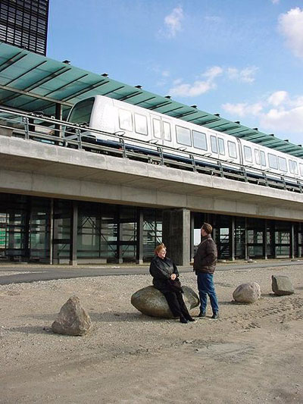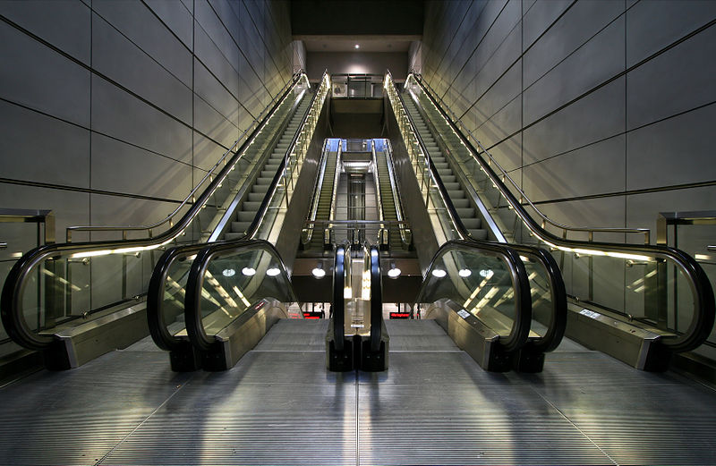

ب) متروی برلین – آلمان: ضریب بهره برداری در آلمان مساله ای است که همواره مطرح است اما در مورد سیستم حمل و نقل این کشور این عبارت بیشتر کارآمدی دارد. در شهر برلین شبکه ارتباطی زیر زمینی به نام یو باهن وجود دارد که در 132 کیلومتر شهر گسترده شده است. این سیستم به سیستم اس باهن که در واقع سیستم ریلی روی زمینی است متصل است. سیستم یوباهن تنها چند مورد تصادف داشته است و شبکه تلفن همراه در تمام تونل ها و ایستگاه هایآن آنتن دهی دارد. در ایستگاه ها هر 2 تا 5 دقیقه قطارها حرکت می کنند و این بستگی به ساعت های پر رفت و آمد و کم رفت و آمد روز دارد. حتی اگر در این شهر خواب بمانید برای رسیدن سر وقت به سرکارتان قطار در ایستگاه ها منتظر شما خواهد بود.

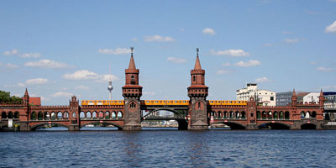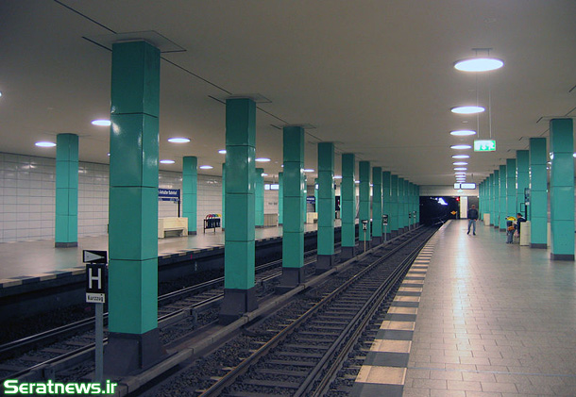

پ) ام تی آر هنگ کنگ هنگ کنگ، چین: به طور تقریبی 90 درصد از سفرهای شهری در شهر هنگ کنگ توسط سیستم حمل و نقل شهری انجام می شود. سیستم ریلی حمل و نقلی (ام تی آر) بیشترین حجم این حمل و نقل را برعهده دارد. این سیستم در روز 7 میلیون نفر را در مسیری 175 کیلومتری با قطارهایی که در هر شرایطی کاملا سر وقت حرکت می کنندجابه جا می کند. یکی از مزیت های اختصاصی در این قطارها استفاده از کارت های اختاپوس است که با شارژ آنها علاوه بر سوار شدن بر قطار می توانند در فست فودها غذا بخورند و هزینه های پارک و متر خود را بپردازند. علاوه بر این سیستم اینترنت و تلفن همراه نیز در تمام مسیر قابل ارائه به مسافران شهر هنگ کنگ است.

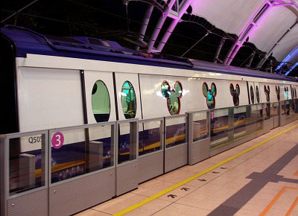

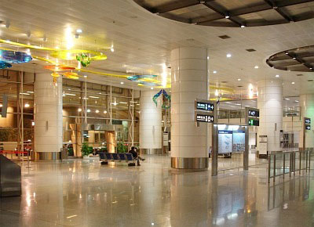

ث) سیستم متروی نیویورک نیویورک -  امریکا: متروی نیویورک قدمتی 100 ساله دارد و مسیری 375 کیلومتری را در شهر می پیماید. قطارهای شهر نیویورک 24 ساعت و در تمام طول سال سرویس می دهند. با وجود آنکه از دهه 1970 سیستم امنیتی بالایی بر متروی نیویورک حاکم بوده است اما شرایط امنیتی آن از 11 سپتامبر 2001 ارتقا پیدا کرده است. روزانه 4.5 میلیون نفر از متروی این شهر استفاده میکنند.

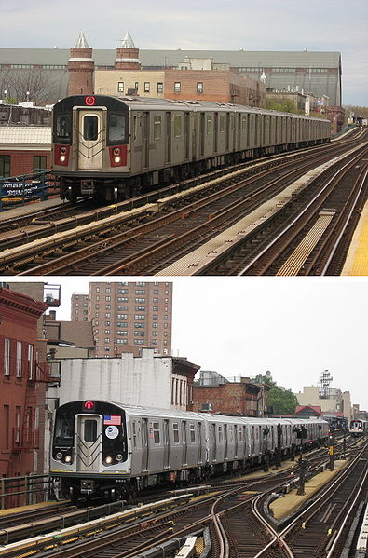

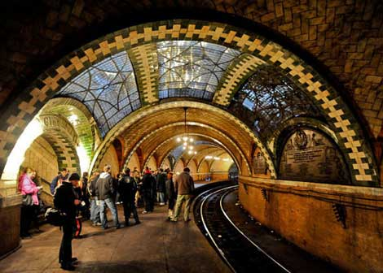

ج) کلانشهر پاریس پاریس – فرانسه :

متروی پاریس قدمتی 110 ساله دارد و مسیری 214 کیلومتری را می پیماید. ایستگاه های قطار در پاریس به قدری به یکدیگر نزدیکند که در هیچ یک از شهرهای دیگر دنیا چنین امکانی وجود ندارد. ایستگاه های قطار ، بزرگترین ایستگاه های قطار دنیا هستند. این سیستم روزانه 4.5 میلیون نفر را جابه جا می کند. سیستم متروی پاریس به ترن های خارج شهری و اتوبوس ها متصل است. با وجود آنکه بسیاری بر این باورند که سیستم متروی شهر به اندازه کافی پاسخگوی مسافران شهری است اما خیابان های شهر نیز دارای مسیر مخصوص اتوبوس هستند.

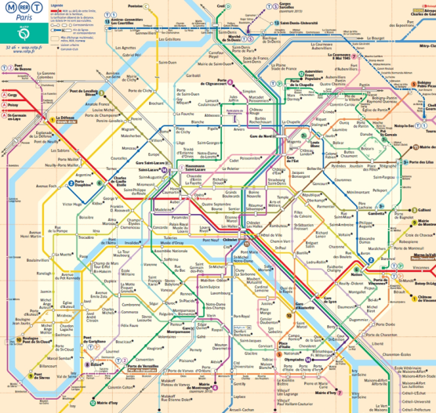

م) لندن – انگلستان: متروی لندن که در زبان عامیانه به آن تونل می گویند، قدیمی ترین و طولانی ترین سیستم حمل و نقل زیر زمینی جهان است. مسیر حرکت متروی لندن 400 کیلومتر است که در سال 2007 ، یک میلیارد نفر از آن استفاده کرده اند. با وجود حجم بالای مسافر و مسیر طولانی یکی از ایمن ترین سیستم های متروی جهان به شمار می رود.

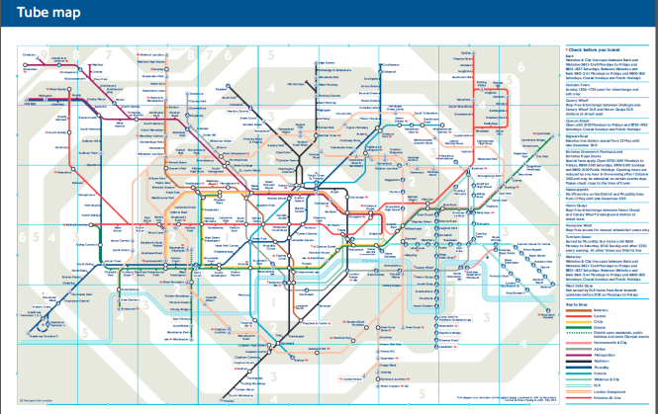

ن) مسکو – روسیه: سیستم متروی مسکو یکی از قدیمی ترین سیستم های مترو در جهان است که روزانه 7.5 میلیون نفر را جابه جا می کند. مسیر حرکتی مترو 293 کیلومتر است و ایستگاه های آن بسیار تمیز هستند. ایستگاه های متروی شهر مسکو یکی از جاذبه های توریستی معماری و هنری به حساب می آید. یکی از ایستگاه های زیبا در شهر مسکو ایستگاه کییفسکایاست که سال 1953 (1332) ساخته شده است. در ساخت این ایستگاه یک تیم هفت نفره متشکل از معماران هنری، معماران ایستگاه و مهندسان سخت افزار شرکت داشته اند. ستون های ایستگاه کییفسکایا به شیوه ای هنرمندانه با استفاده از سنگ مرمر، کاشی و سرامیک و براساس الگوهای اکراینی ساخته شده اند. سراسر سقف ایستگاه گچبری شده و به وسیله نقاشی های دیواری از هنرمند اکراینی جی.اپریشکو تزئین شده است. دیواره های مسیر ایستگاه نیز با سنگ های مرمر سفید و خاکستری تزئین شده اند و کفپوش زمین نیز از سنگ گرانیت خاکستری انتخاب شده است. یکی از ویژگی های ایستگاه کییفسکایا، نقاشی های دیواری موجود در انتهای سالن مرکزی است که با موضوع اتحاد و صلح بین اکراین و روسیه کشیده شده اند و نظر هر مسافری را به خود جذب می کنند. برنامه حرکت تمام قطارها بر روی بردهایی در تمام ایستگاه ها به نمایش در می آید. اینها درحالی است که امنیت استفاده از این قطارها هم بسیار بالاست به ندرت دچار سانحه می شوند

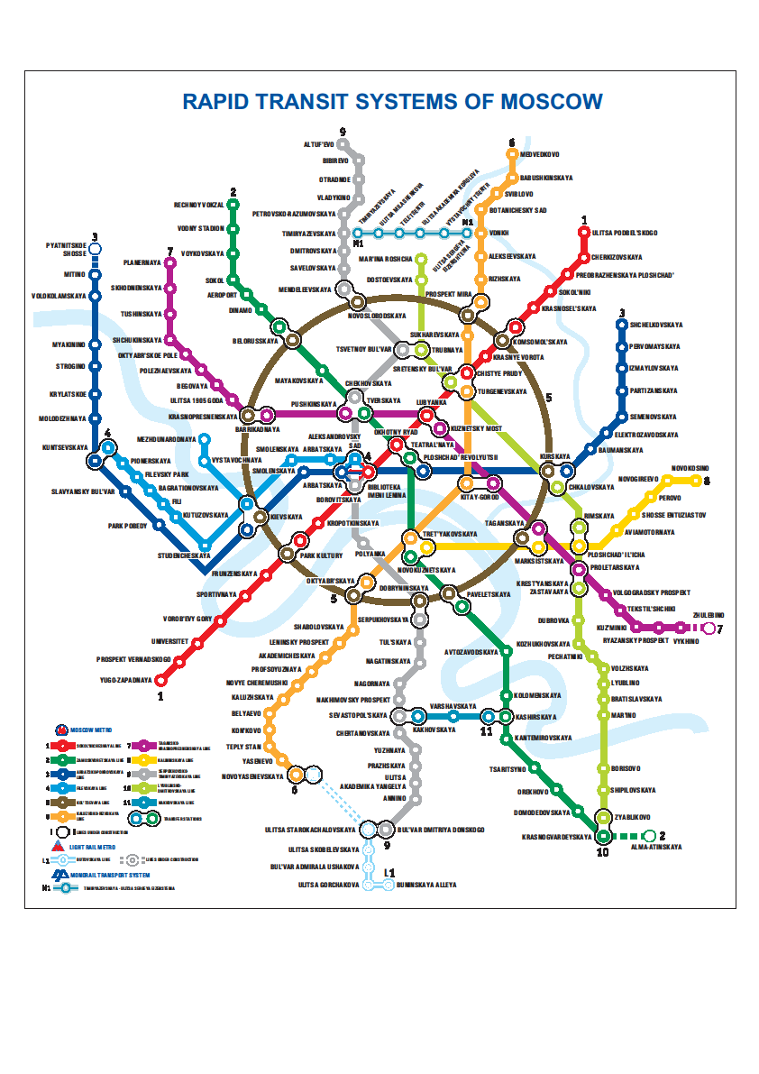

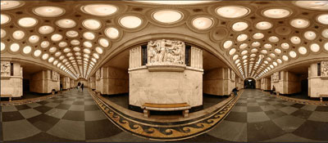

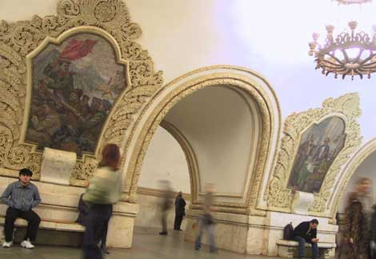



و) متروی دبی : مترو دبی که بسیار پیشرفته و امروزی است دارای ایستگاه زیبایی است که تلفیقی از معماری سنتی و جدید را با خود همراه کرده است. طرح ساختمان مدل صدف حلزونی است و از ماهیان صدفی و دریایی امارت الهام گرفته است. این در حالی است که درون ایستگاه چهار عنصر آب ،خاک، هوا و آتش را ترسیم کرده است.

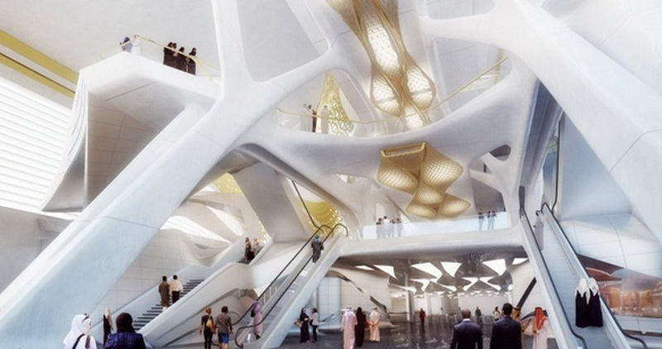

ه) ایستگاه های مختلف استهکلم _ سوئد: شهر استکهلم دارای 90 ایستگاه متروی تزئین شده و با معماری داخلی بی نظیر است که هریک دارای زیبایی های بصری با هویت هنری ویژه هستند. استکهلم از این نظر با شهرهایی چون مسکو و پاریس رقابت می کند. ایستگاه رادهوست هم یکی از زیباترین این ایستگاه هاست. این ایستگاه که سال 1975 (1354) ساخته شده است، شبیه یک غار بزرگ قرمزرنگ است. رادهوست در زبان سوئدی به معنای خانه عدالت است و علت این نامگذاری نیز قرار گرفتن این ایستگاه در پایین دادگاه استکلهم است. همچون سایر ایستگاه های شهر استکهلم، رادهوست نیز از معماری ارگانیک برخوردار است. تمام طراحی های داخلی و تزئینات این ایستگاه روی سنگ بستر اصلی صورت گرفته است. این معماری هوشمندانه سبب شده مسافران با حضور در رادهوست احساس کنند در یک غار هستند.

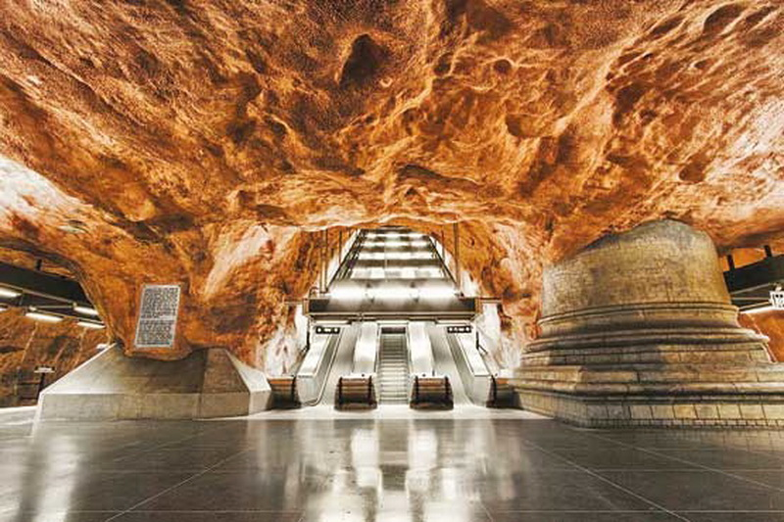

تصاویری از دیگر ایستگاه ای استهکلم :

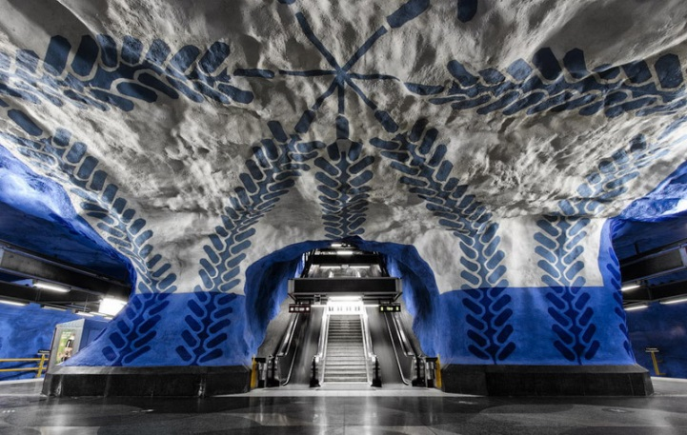

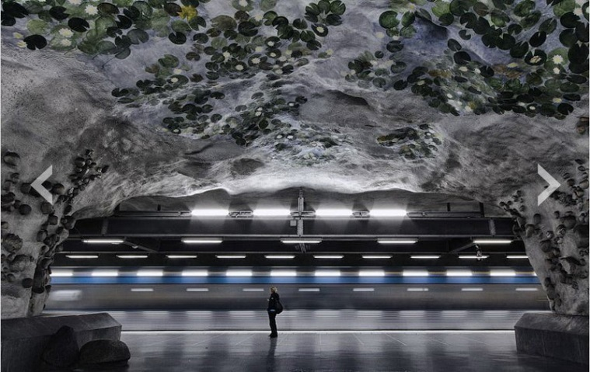

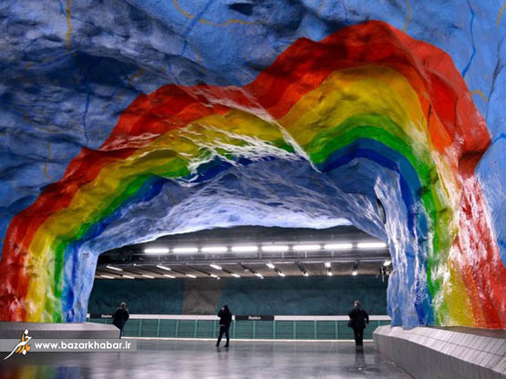

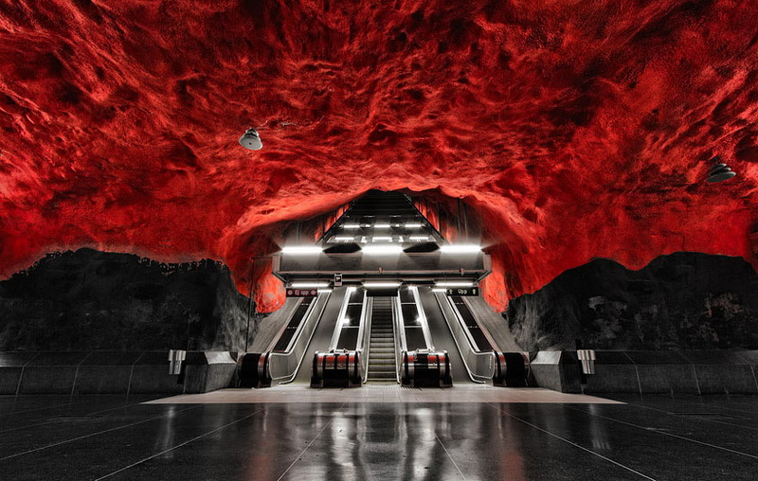

ی) ایستگاه بلوار فورموسا ـ کائوسیونگ، تایوان: شهر کائوسیونگ دارای سیستم متروی تندرو گسترده ای است که روزانه حدود 120 هزار مسافر را جابه جا می کند. ایستگاه بلوار فورموسا در منطقه سین سینگ قرار دارد و دو خط قرمز و نارنجی را پوشش می دهد. این ایستگاه یکی از زیباترین جاذبه های زیرزمینی است. بزرگ ترین گنبد شیشه ای رنگ آمیزی شده جهان در فضای زیرزمینی، متعلق به ایستگاه بلوار فورموسا است. در ساخت این گنبد از 4500 قطعه شیشه ای استفاده شده که قطری 100 فوتی دارند. ورودی ایستگاه بلوار فورموسا توسط هنرمند ژاپنی شین تاکاماتسو با پوشش های شیشه ای به شکل پوسته طراحی شده است که نمادی از دست های انسان هنگام نماز است . طراحی داخلی و گنبد نورانی ایستگاه بلوار فورموسا نیز توسط هنرمند ایتالیایی نارسیسوس کواگلیاتا طراحی شده است.

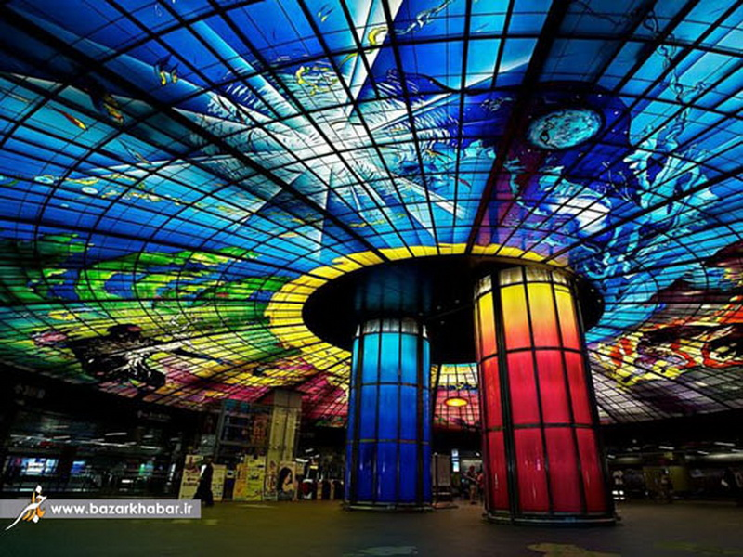

2-7-2- ابعاد اجتماعی در تجارب جهانی موفق:

جهت یادگیری از تجارب جهانی موفق با توجه به ابعاد اجتماعی در فضاهای جمعی ایستگاه های پایانه ای مترو نمونه های جهانی مورد بررسی قرار گرفته، که برخی از آنها هم به عنوان پایانه قطار و هم سیستم مترو فعالیت می نمودند. در حقیقت، بخش اعظم ایستگاه های پایانه ای مترو در کشورهای اروپایی، بر اساس تعریفی که از آنها در بخش ابتدایی به عمل آمد، همراه با ایستگا ههای قطار به صورت مختلط به ایفای نقش می پردازند. بخشی دیگر از ایستگا ههای پایان های مترو نیز به صورت جداگانه به عملکرد میپردازند، که ایستگاه های پایانه ای مترو ایران و روسیه از این قبیل میباشند. تمامی ایستگاه های موفق جهانی مورد مطالعه ، علاوه بر عملکرد اصلی خود، یعنی جابه جایی مسافران، مکان بروز فعالیتهای جنبی و اتقافات فرهنگی هنری و یا تفریحی هستند. این امر به معنای وجود کیفیت جذابیت و سرزندگی در این ایستگاه و به نوعی نشان دهنده ی امنیت و ایمنی این فضا جهت وقوع این اتفاقات است. استفاده از فضای ایستگاه مترو سینتاگما به عنوان موزه ی اشیا باستانی، توجه ویژه به معیار جذابیت عملکردی و پویایی را نشان می دهد. توجه به کیفیات کالبدی همچون کفسازی و مبلمان مناسب، بهسازی ساختمان های تاریخی و بسیاری دیگر از موارد سبب بروز معیار جذابیت کالبدی می شود. به عنوان مثال، ایستگاه قطار یونیون واشنگتن، نمونه ای از طراحی منحصر به فرد و جذاب با بهره گیری از ماهیت تاریخی ساختمان به حساب می آید. شرکت در فعالیت های جمعی و برگزاری مراسم گوناگون در فضای ایستگاه خود سبب مشارکت مردم و حضور فعال آنها در این فضاها گردیده است. یکی از نمونه های واجد این معیار، ایستگاه مترو راپونجی ژاپن است که در فضای بیرونی آن مراسم ورزش رزمی برگزار میشود و مشارکت فعال تمامی افراد را طلب میکند. توجه به تمام گرو ههای سنی و جنسی همچون ایجاد کاربر یهای تفریحی – پذیرایی برای تمام سنین، ایجاد مراکز خرید برای بزرگسالان، فضاهای سبز تفریحی و... در کنار تعبیة امکانات همچون ایجاد رامپ ها و تابلوهای خوانا برای معلولین، نشان دهندة توجه به معیار عدالت اجتماعی و دسترسی در این فضاهاست. نمونة این امر در ایستگاه قطار آتوچا قابل مشاهده است. استفاده از نمادهای فرهنگی – تاریخی مانند ناقوس آزادی در ایستگاه قطار یونیون نشانه و نمادی هویتی و جذاب محسوب شده و هم به علت یاد آوری تاریخ استقلال آمریکا برای توریستان و کودکان جنبة آموزشی دارد. استفاده از بروشورها وتابلوهای و صفحه های نمایش در ورودی ایستگاه و نقاط مختلف آن علاوه بر جنبة تبلیغاتی، با پخش فیلم های آموزشی در زمینة استفاده صحیح از قطار و ایستگاه، توصیه های بهداشتی و موارد دیگر، به نوعی نشان دهندة توجه به معیار آموزش و سلامت در فضای ایستگاه است. . این امر در تمامی ایستگاه های مورد بررسی، قابل مشاهده می باشد.

نتیجه گیری:

مهمترین عامل که منجر به موفقیت یک عنصر شهری بعنوان سیستم مترو و ایستگاه های مترو میشود ، موقعیت آن است . آن مکانیابی مطلوب است که منجر به سرویس دهی بهتر و بیشتر یک کاربری شود. خواه اینکه این کاربری در سطح منطقه ای یا ملی فعالیت کند و خواه اینکه در سطوح وسیعتر ، مکانیابی مناسب عامل اصلی پایین نگه داشتن هزینه ها و بالادبردن قابلیت دسترسی می باشد. مکانیابی و برنامه ریزی صحیح و منطقی زمین این امکان را فراهم میسازد که کلیه مسایل اجتماعی_فرهنگی ، اقتصادی ، کالبدی ، سیاسی و ... مربوط به توسعه زمین را با تفسیر کاربری آن بررسی کرد. برای تفسیر یک سیستم شهری نیاز به معیار و شاخص هایی است . در این فصل به بیان مبانی نظری در مورد سیستم حمل و نقل شهری پرداخته و سپس مترو و پایانه ها و مشخصات آن پرداخته ایم . سپس رویکردهای نظری تبیین شده و مدل ها و الگوهای توسعه سیستم حمل و نقل تعریف شده است . در نهایت مکانیابی و معیارهای مناسب ارزیابی تعریف شده و نمونه هایی از معروف ترین ایستگاه های مترو مشخص شده است. با تعریف و بیان این مراحل در یک نتیجه گیری کلی به معرفی شاخص هایی میپردازیم که در این پایاننامه ارزیابی خواهد شد.

|  |  |
| --- | --- |
| شاخص­ها | متغیرها |
| اجتماعی-فرهنگی | وجود گروه های سنی و جنسی متنوع در فضا، میزان و نحوه نظارت اجتماعی بر فضا (فعالیت ، مامورین، مسافرین )، جمعیت ساکن در محدوده ایستگاه ها، فعالیت دست فروشان در فضا، فضای مکث و گذرندان وقت در مترو، ایجاد فضای مختص کودکان، دسترسی آسان معلولین به فضا نحوه دسترسی به محل ايستگاه، نزديکی ایستگاه به مراکز پرحجم تجاری، اداری، اماکن پرتردد، پايانه‌ها، فرودگاه‌ها، ،تعبیه تابلوهای بصری و صوتی برای افراد نابینا و کم سواد و نا شنوا،، |
| اقتصادی | قیمت در نقطه احداث،هز ینه صرفه جو ی شده در مصرف سوخت، هز ینه صرفه جو ی شده در اتلاف وقت مسافران، صرفه جو ی در هز ینه بهداشت، ،صرفه جو ی در هز ینه استهلاک و لوازم یدکی خودروها، صرفه جو ی در هز ینه خسارات تصادفات، صرفه جو ی در هز ینه تعمیر و نگهداری معابر شهری |
| کالبدی | کیفیت مبلمان، ، وجود درمانگاه و اورژانس در ایستگاه برای مواقع اظطراری ، استفاده از عنصر آب در طراحی ایستگاه ها، کاربری های مرتبط با عملکرد ایستگاه ها، لزوم الهام گیری معماری ایستگاه های مترو از بافت تاریخی منطقه |
| نظم و ایمنی | ایمنی در برابر مخاطرات طبیعی، وجود مسیرها + خروجی های اظطراری و یا دسترسی سریع اتومبیل های امداد به محل، دسترسی به خدمات تاسیساتی، میزان نظم واحدهای اتوبوسرانی ،تاکسی رانی ، و سیستم حمل و نقل اطراف ایستگاه ها، کیفیت کف سازی ، تعداد موانع و چاله ها در مسیر پیاده |
| محیط زیست | بهره مندی از فضای سبز کافی، کیفیت طراحی فضای سبز ، درمان و نظافت ناشی از آلودگی هوا |

منابع و مآخذ

* لك ، آزاده ، سال 1385 ، طراحي واحدهاي همسايگي با ارتقا فعاليت فيزيكي
* يان گل ، شهر انساني ، مترجمان : دکتر علي غفاري و ليلا غفاري ، 2010
* خليل پورابراهيم، سال 1388:مکانيابي ترمينال بين شهري شهر تسوج
* نشريه هاي زيبا_معماري و شهرسازي . دوره 17.شماره 3.صفحات 17-28:سنجش ابعاد اجتماعي . فضاي جمعي ايستگاه هاي مترو
* حميد عصار زادگان و همکاران، مکان يابي بهينه ايستگاههاي BRT به کمک نرم افزار ARCGIS با استفاده از تکنينک TOPSIS و AHP
* مديريت شهري شماره30 صفحات : 39-52 : سنجش اولويت عوامل تاثيرگذار در معماري ايستگاه هاي مترو بر رضايتمندي کاربران
* حکيمه قنبري و دکتر محسن احد نژاد ،تاثير مکان يابي بهينه پارکينگها در کاهش حوادث ترافيکي
* مرضيه سيد زاده خرازي سال 1391 طراحي محله بلافصل ايستگاه مترو تبريز (نمونه موردي محله خاقاني ).
* سجاد رجبي ، سال 1391، تحت عنوان ارزيابي نحوه استقرار پايانه هاي مسافربري برون شهري
* شهريار افندي زاده و همکاران ، مکان يابي پايانه هاي اتوبوس برون شهري
* شيخ اعظمي، علي، تيرماه ،1391، واحدهاي همسايگي، پژوهشگر جغرافيا و برنامه ريزي شهري
* ماهنامه اتحاديه سازمان هاي پايانه هاي مسافربريشهرداري هاي کشور تير سال 1390،شماره 45
* محمد منتظري، مجيد اداوي : بررسي مولفه هاي ترافيكي سيستمهاي حمل و نقل شهري و عوامل موثر بر آن ،ص2
* (سیفی،20،1390)
* رفیعان، 1384:36
* حسين زاده دلير،كريم،(1385)؛برنامه ريزي ناحيه اي،انتشارات سمت.
* شكويي،حسين،(1376)؛بررسي نظريه هاي مربوط به پيدايش نخستين شهرها،مجله رشد آموزش جغرافيا،س 4،ش16.
* شواي،فرانسواز،(1375)؛شهرسازي تخيلات و واقعيات،ترجمه سيد محسن حبيبي،انتشارات دانشگاه تهران.
* اصغری زمانی ، اکبر ،پژوهشی در روند حاشیه نشینی در ایران،نمونه موردی تبریز،رساله کارشناسی ارشد دانشگاه تبریز، 1379
* آمارنامه استان آذربایجان شرقی، سازمان مدیریت و برنامه ریزی استان ، 1386
* پناهی جلودار، قربان ، تحلیلی بر روند حاشیه نشینی در مادر شهرهای ایران، نمونه موردی تبریز، رساله کارشناسی ارشد دانشگاه تبریز، 1379
* رحیمی ، اکبر، تحلیلی از آلودگی هوایی ناشی از مکانیابی نادست صنعتی، نمونه موردی تبریز، رساله کارشناسی ارشد دانشگاه تبریز، 1385
* زیستا ، مهندسین مشاور ، طرح توسعه و عمران ناحیه شهری تبریز ، جلد اول، اداره کل مسکن و شهرسازی استان، 1387
* زیستا ، مهندسین مشاور، مطالعات طرح تفصیلی یکپارچه شهر تبریز، 1383
* سبزینه راه ، مهندسن مشاور ، مطالعات طرح تفصیلی تبریز، 1389
* طرح جامع شهر تبریز
* عرصه ، مهندسین مشاور، مطالعات طرح و آماده سازی اراضی فتح آباد و شهرک خاوران، 1387
* مرکز آمار استان آذربایجان شرقی، سرشماری نفوس و مسکن 1385
* نقش محیط ، مهندسین مشاور، مطالعات طرح تفصیلی تبریز، 1389
* مسعود تقوایی و ابوذر وفایی، برنامه ریزی و مدیریت سیستم اتوبوسرانی درون شهری با تاکید بر ایستگاه های اتوبوس شهر کاشان، گروه جغرافیای دانشگاه اصفهان
* سجاد رجبی ، ارزیابی نحوه استقرار پایانه های مسافربری برون شهری،1391
* ویژه نامه د ه سال بهره برد اری از مترو1389
* تهران و حومه، شرکت بهره برد اری راه آهن شهری1389
* طراحی منظر قطار شهری و ارتباط آن با فرم، عملکرد و زیبایی شناسی، ترجمه حسان نظر زاد ه، نشریه فرآيند معماری، شماره 13 . نصر آزاد انی 1388
* اصول و طراحی ایستگاه های راه آهن، نشر د انشگاه صنعتی شریف، تهران 1389
* سلحشور، نیما ، طراحی معماری ایستگاه های قطار شهری، انتشارات کارور، تهران. 1388
* ارائه مد لی پیش بینی کنند ه از میزان رضایت از سفر با مترو، نشریه هویت شهر، شماره 6 ، سال چهارم 1389
* مصطفی عباسزادگان و راضیه رضازاده ، مریم محمدی سجاد علیپور اشلیکی ، سنجش عوامل تأثیرگذار بر میزان رضایت از سکونت در محلات بلافصل ایستگاههای مترو تهران
* کریم مردمی و حسام قمری ، سنجش اولویت عوامل تاثیرگُذار در معماری ایستگاه های مترو بر رضایتمند ی کاربران؛ مطالعه مورد ی: ایستگاه های خطوط 1 و 2 متروی تهران ، 1390
* مطالعات جامع حمل و نقل و ترافيك تبريز جلد 1،3،15،17،29،30
* مطالعات و پژوهشهاي شهري و منطقهاي سال سوم، شماره نهم، تابستان 1390، تحليلي جغرافيايي بر نقش دوچرخه در سيستم حمل و نقل پايدار شهر اصفهان
* فكوهي،ناصر،(1383)؛انسان شناسي شهري،انتشارات ني.
* شهريار، محمدرضا صدرالديني ، بررسي و ارزيابي شبكه اتوبوسراني درون- شهري، صنعت حمل و نقل، شماره 213 ، صص 88،1381
* بررسي مولفه هاي ترافيكي سيستمهاي حمل و نقل شهري و عوامل موثر بر آن محمد منتظري١ ، مجيد اداوي
* پورمحمدی، 1386
* محمد جواد جعفري، فريده عتابي و محمد خرم ، علوم و تكنولوژي محيط زيست ، دوره هشتم، شماره ٤، زمستان ٨5
* فصلنامه مدیریت شهری، شماره 21 ، صص 3-19
* دکتر محسن سقایی ،تحلیلی بر مکان یابی فرودگاه ها بر اساس شاخص های استاندارد ،1386: ص3
* سپیده سمائی ،مجله شهر و زیبا سازی، ارگونومی در فضای عمومی)
* مطالعات جامع حمل و نقل و ترافيك تبريز جلد دوم ،مشاوران اندیشه کار:1382،ص10
* مطالعات جامع حمل و نقل و ترافیک تبریز قسمت پایانه­ها،1390،56
* urbanismhttp://en.wikipedia.org
* 63. http://tabrizemodern.blogfa.com
* 65. www.tehranmetro.com
* 1- social development department/1999/13-17
* 2- Malczewski,1999,157
* 3- Clark, C. (1957), **“Transport: maker and breaker of cities”**, town planning review, No. 28, PP. 237-250
* 4- Dittmar, Hank et al.(2004), **“An Introduction to Transit-Oriented Development”**, The New Transit Town; Best
* Practices in Transit-Oriented Development, Edited by Hank Dittmar & Gloria Ohland, Washington, London: Island
* Press, pp 1-18
* 5- Jacobs, Jane (1993), **“Tod und Lebengrober Amerikanischer Stadte”**, Frankfurt: Verlage uhlstein GmbH
* 6- M.Daisa, James (2004), **“Traffic, Parking and Transit- Oriented Development”**, The New Transit Town; Best
* Practices in Transit-Oriented Development, Edited by Hank Dittmar & Gloria Ohland, Washington, London: Island
* Press, pp 113-130
* 7- Tange, Kenzo (1970), **“Architecture and Urban Design”**, Zurich: Verlag Fur Architekture Artemis
* 8- http://courses.umass.edu/latour/2007/hand/index.html
* 9- http://en.wikipedia.org/wiki/principles of intelligent urbanism (PIU)
* 10- http://en.wikipedia.org/wiki/smart growth
* 11- http://en.wikipedia.org/wiki/sustainable transport
* 12- http://en.wikipedia.org/wiki/transit-proximate-development
* 13- <http://en.wikipedia.org/wiki/Woonerf>